**PBCLS用户手册**

1. **游客用户手册**
2. 首页



* 1. 点击【注册】，进入注册界面
  2. 点击【登录】，进入登录界面

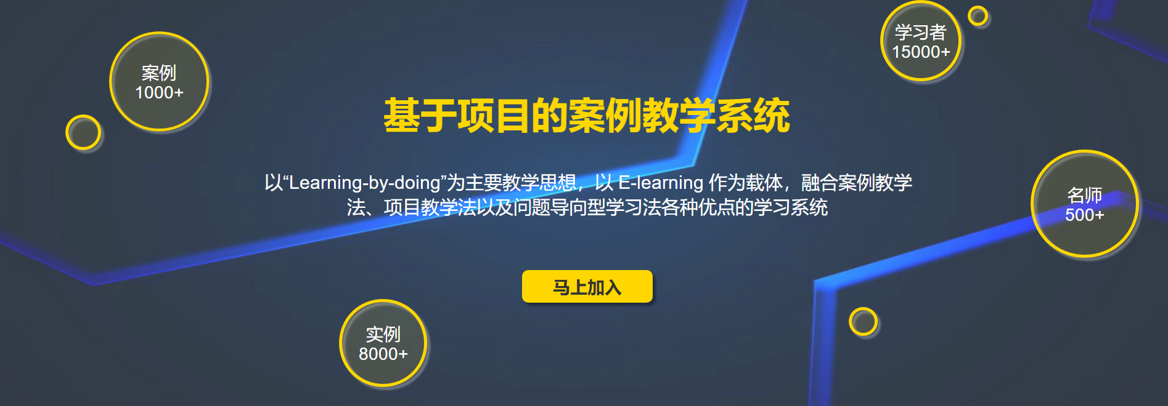

1.3 点击【马上加入】，进入登录界面

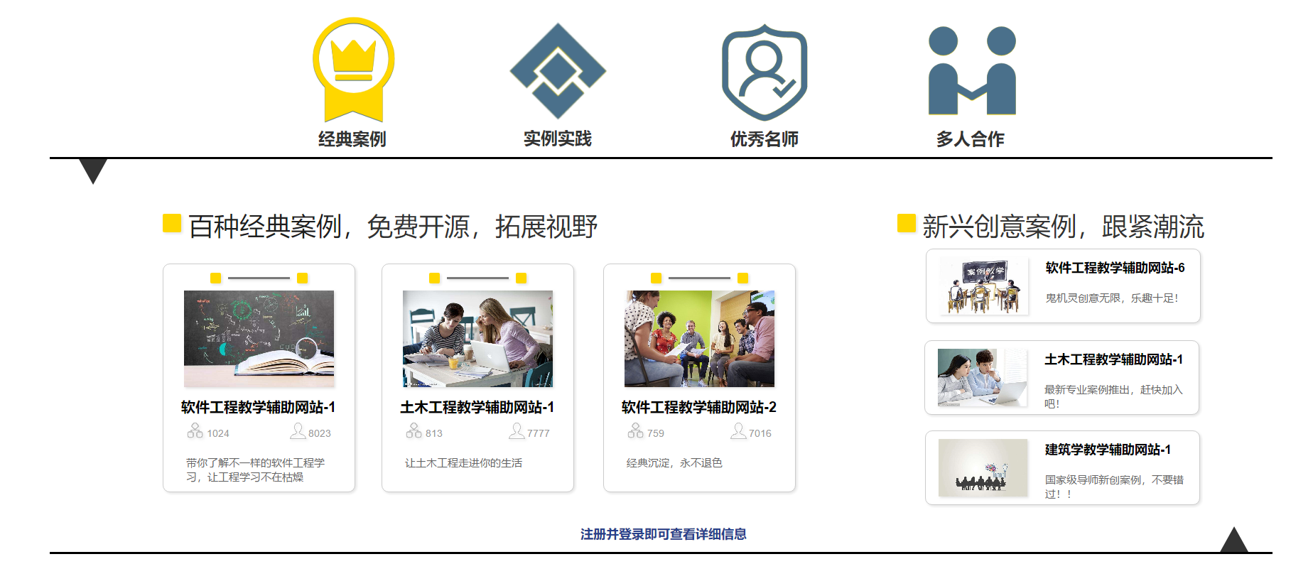

* 1. 点击【经典案例】，显示案例介绍

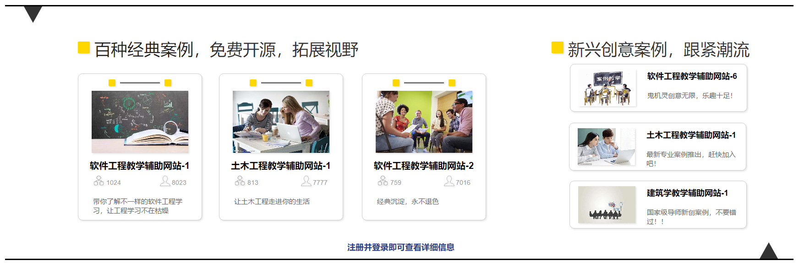

* 1. 点击【项目实践】，显示实例介绍

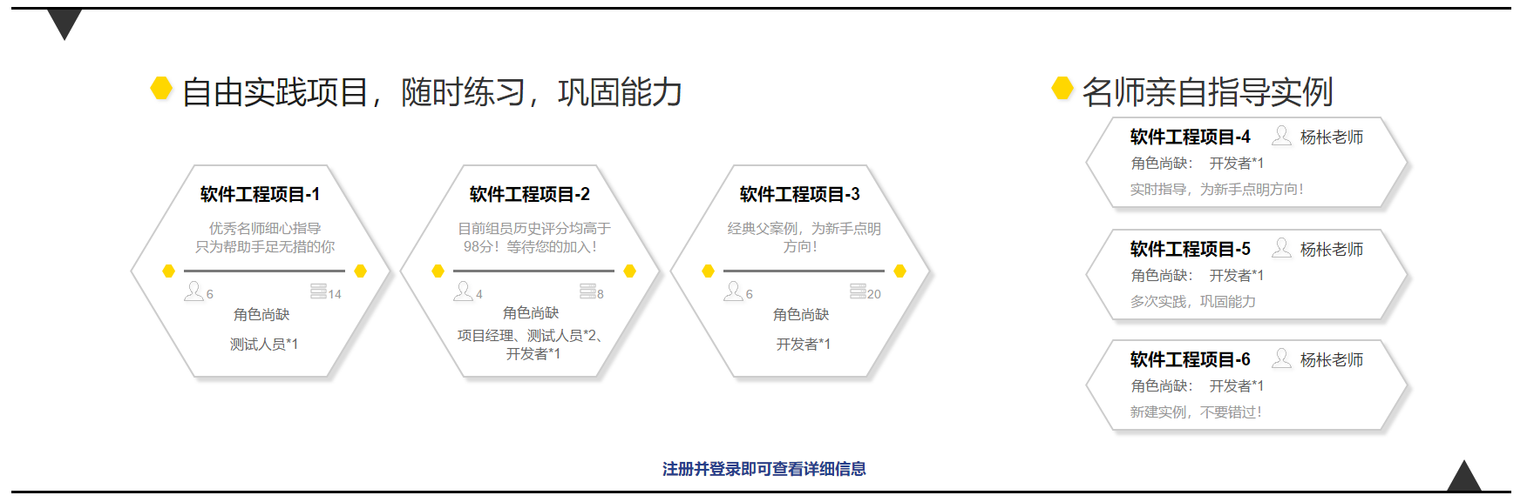

* 1. 点击【优秀名师】，显示优秀指导者介绍

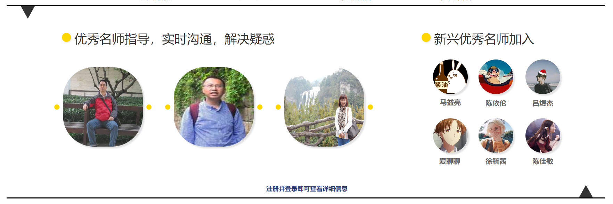

* 1. 点击【多人合作】，显示优秀学习之介绍

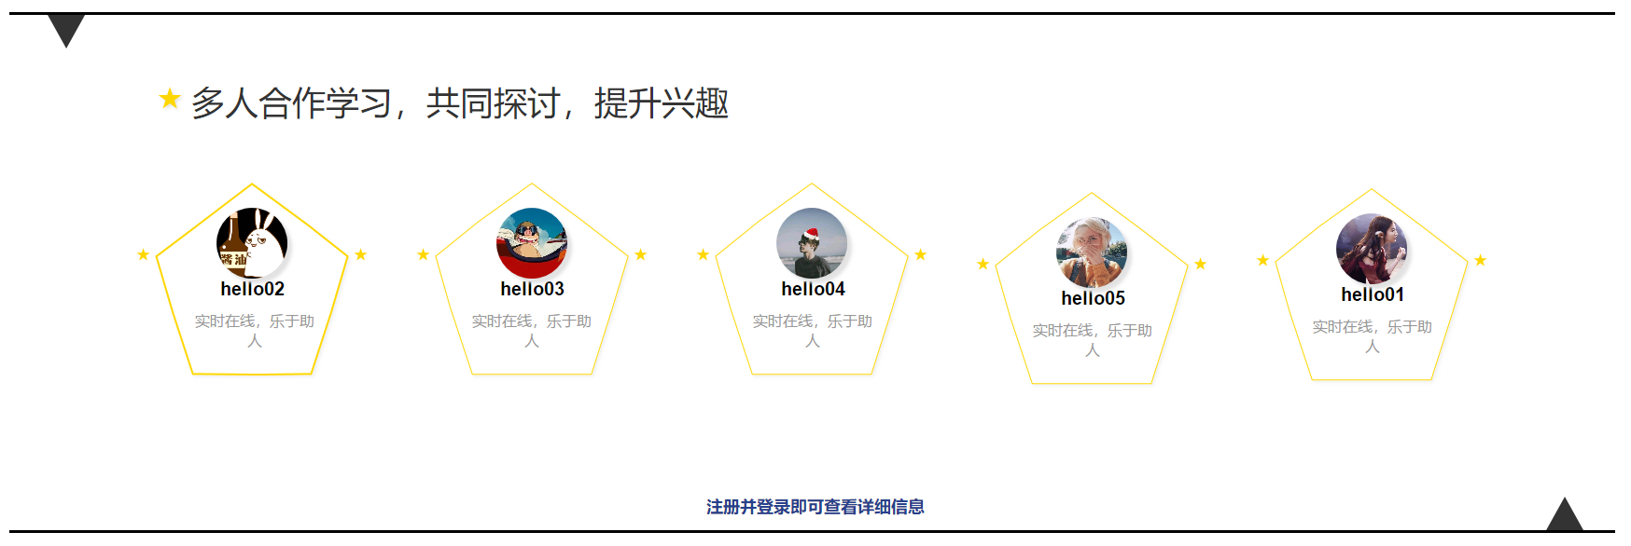

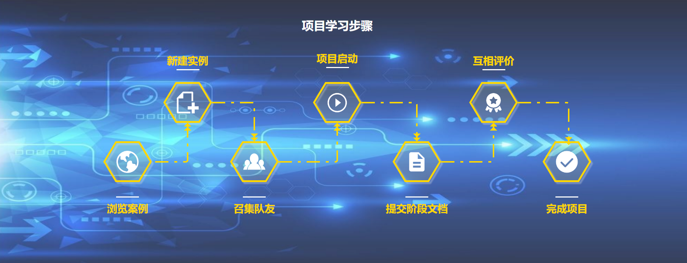

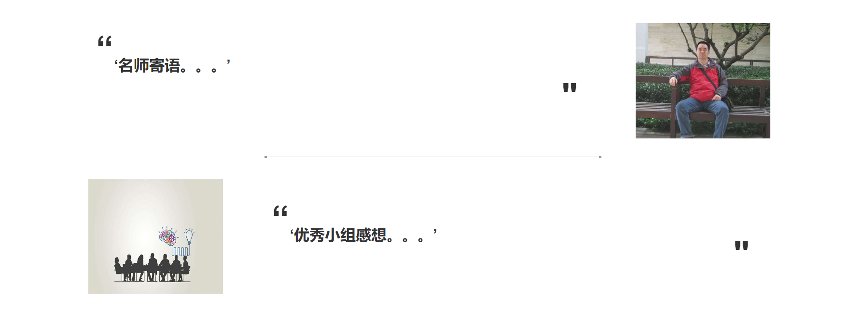



1.8 点击【关于我们】，弹出关于我们界面

1.9 点击【联系我们】，弹出联系我们界面

1.10 点击【法律声明】，弹出法律声明界面

1.11 点击【常见问题】，弹出常见问题界面

1. 登录界面



2.1 输入正确的【用户名】和【密码】，点击【登录】，登入系统

1. 注册界面

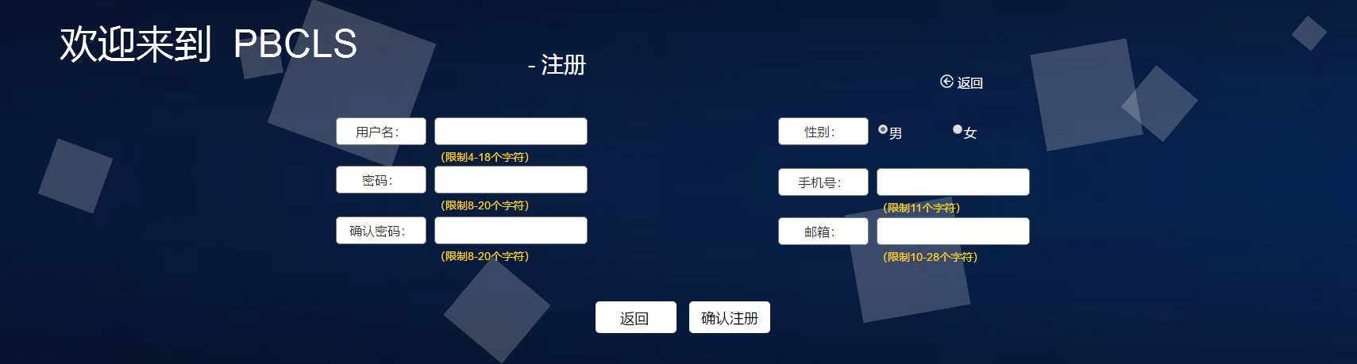

3.1 输入合适的【用户名】、【密码】、【性别】、【手机号】和【邮箱】，点击【确认注册】，注册账号，并跳转至登录界面

1. 找回密码界面

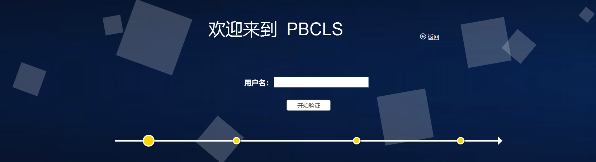

4.1 输入【用户名】，点击【开始验证】，进入下一步

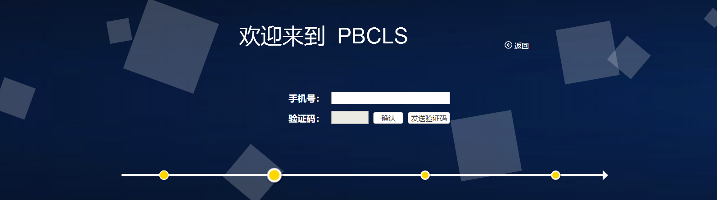

4.2 输入【手机号】，点击【发送验证码】，收到手机短信后，输入【验证码】，点击【确认】，进入下一步

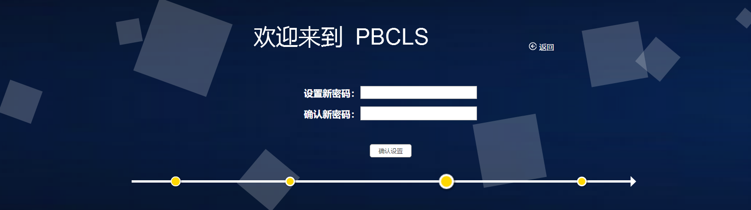

4.3 输入两次一致的【新密码】，点击【确认设置】，进入下一步

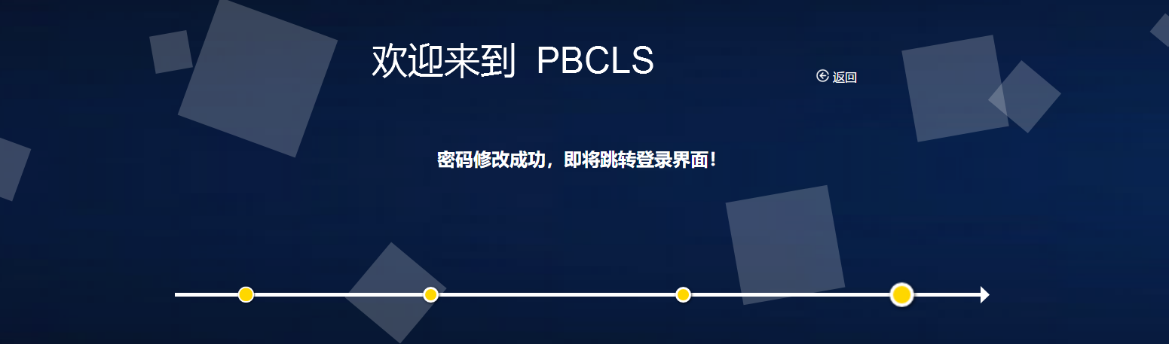

4.4 等待片刻，跳转至登录界面

1. 关于我们界面



5.1 点击【向下】，显示发展历程界面

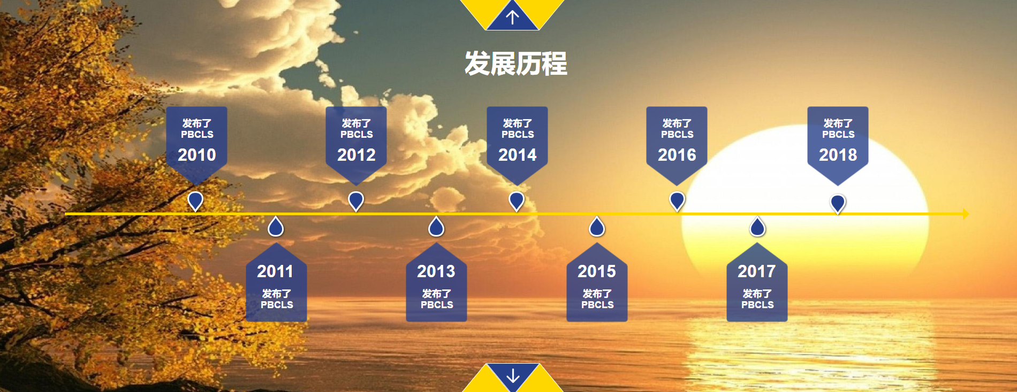

5.2 点击【向下】，显示管理团队界面

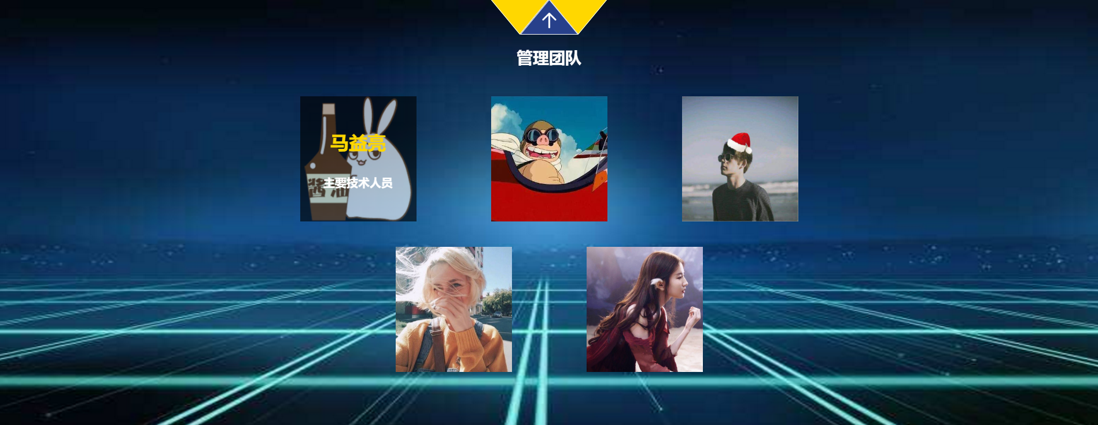

1. 联系我们界面

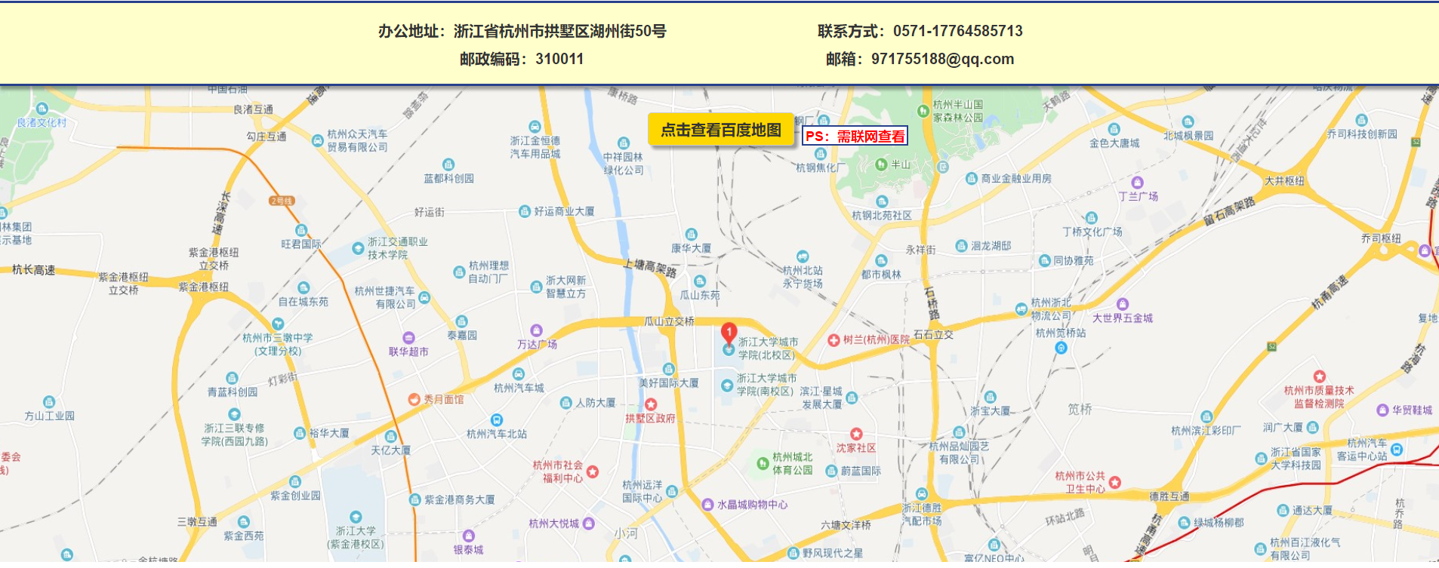

6.1 点击【点击查看百度地图】，弹出百度地图连接

1. 法律声明界面



1. 常见问题界面

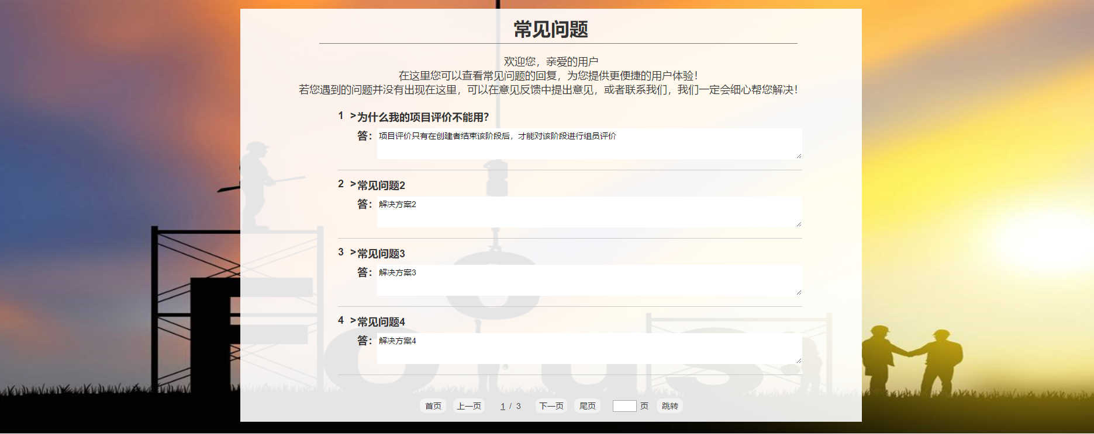

1. **学习者用户手册**
2. 首页



* 1. 点击【注册】，进入注册界面
  2. 点击【登录】，进入登录界面



1.3 点击【马上加入】，进入登录界面



* 1. 点击【经典案例】，显示案例介绍



* 1. 点击【项目实践】，显示实例介绍



* 1. 点击【优秀名师】，显示优秀指导者介绍



* 1. 点击【多人合作】，显示优秀学习之介绍









1.8 点击【关于我们】，弹出关于我们界面

1.9 点击【联系我们】，弹出联系我们界面

1.10 点击【法律声明】，弹出法律声明界面

1.11 点击【常见问题】，弹出常见问题界面

2. 登录界面



2.1 输入正确的【用户名】和【密码】，点击【登录】，登入系统

3. 注册界面



3.1 输入合适的【用户名】、【密码】、【性别】、【手机号】和【邮箱】，点击【确认注册】，注册账号，并跳转至登录界面

4. 找回密码界面



4.1 输入【用户名】，点击【开始验证】，进入下一步



4.2 输入【手机号】，点击【发送验证码】，收到手机短信后，输入【验证码】，点击【确认】，进入下一步



4.3 输入两次一致的【新密码】，点击【确认设置】，进入下一步



4.4 等待片刻，跳转至登录界面

**用户登录后进入学习者登入模块**

1. 首页



5.1 点击【经典案例】，显示经典案例首页

5.2 点击【项目时间】，显示项目实践首页

5.3 点击【个人空间】，显示个人空间首页

6.4 点击【我的实例】，弹出我的实例界面

6. 我的实例界面

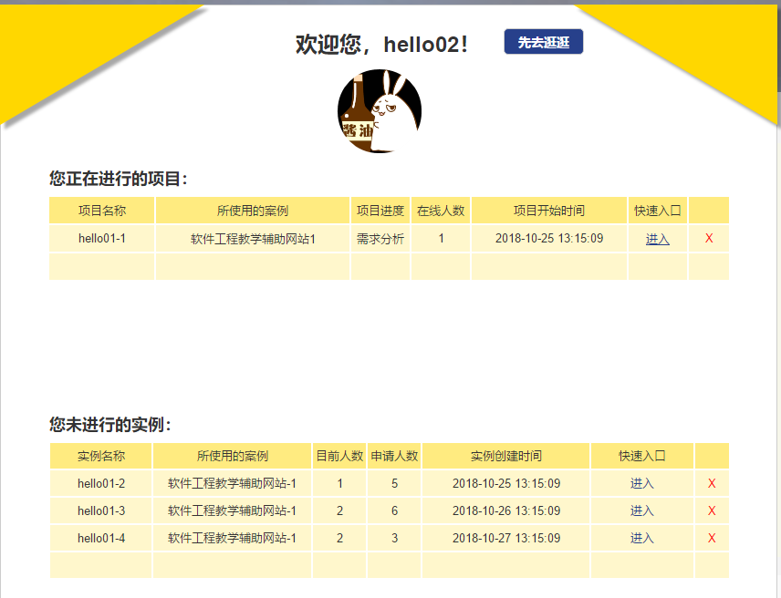

6.1 点击【先去逛逛】，隐藏我的实例界面

6.2 点击【头像】，跳转到个人空间界面

6.3 项目中点击【进入】，跳转到已进行实例界面

6.4 项目中点击【X】，退出项目

6.5 实例中点击【进入】，跳转到未进行实例界面

6.6 实例中点击【X】，删除实例

7. 经典案例界面

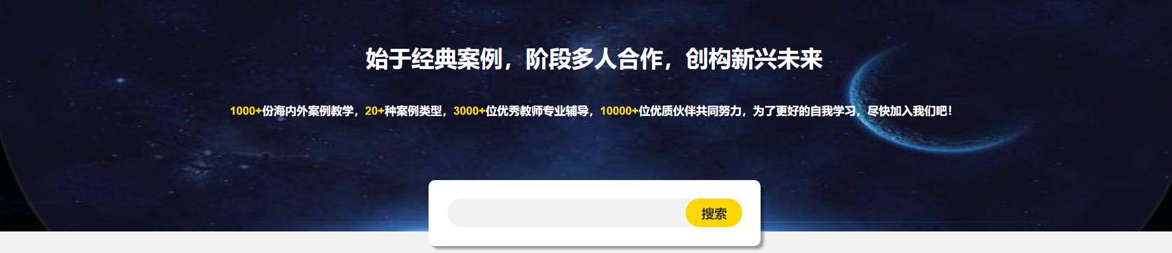

7.1 输入【关键字】，点击【搜索】，可查找所需案例

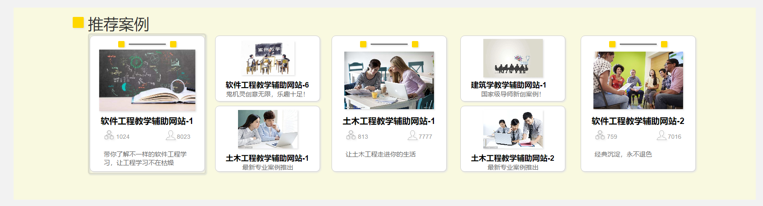

7.2 点击【案例】，可进入案例详情界面

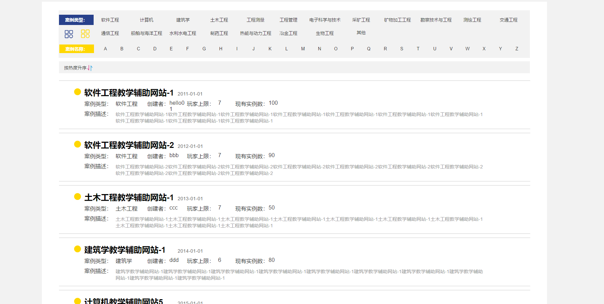

7.3 点击任意【案例类型】，可筛选案例

7.4 点击任意【案例首字母】，可筛选案例

7.5 多次点击【按热度升序】，可按热度任意升降序

7.6 点击【案例】，可进入案例详情界面

8.. 案例详情界面

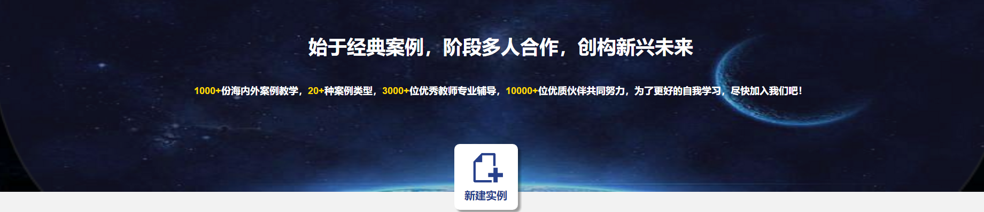

8.1 点击【新建实例】，弹出新建实例界面

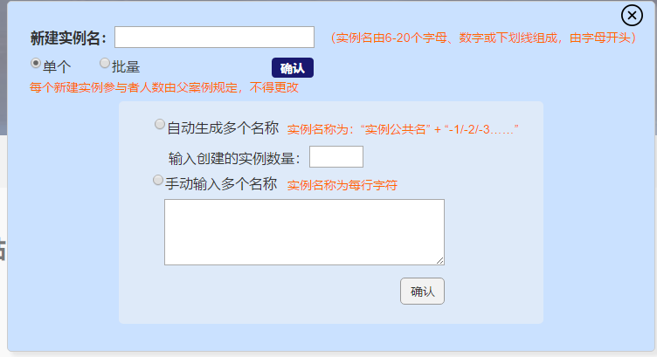

8.1.1 输入【实例名】，选择【单个】或【批量】，若为单个，直接点击【确认】，弹出【设置管理】，点击进入未进行实例界面；若批量则选择【自动】或【手动】，输入【实例数量】或【批量实例名】，点击【确认】，弹出【设置管理】，点击进入未进行实例界面。

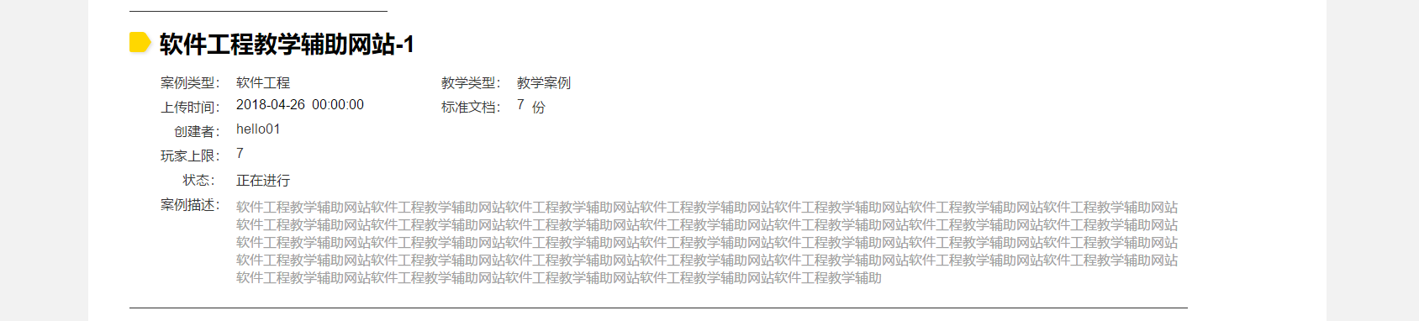

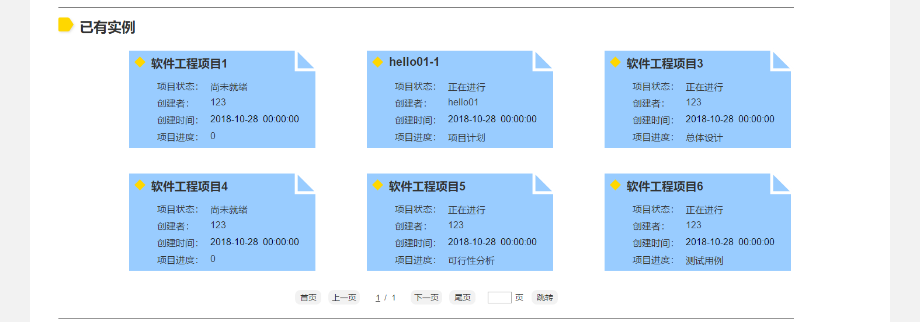

8.2 点击【实例】，进入实例详情界面，若已加入并正在进行，则进入已进行实例界面

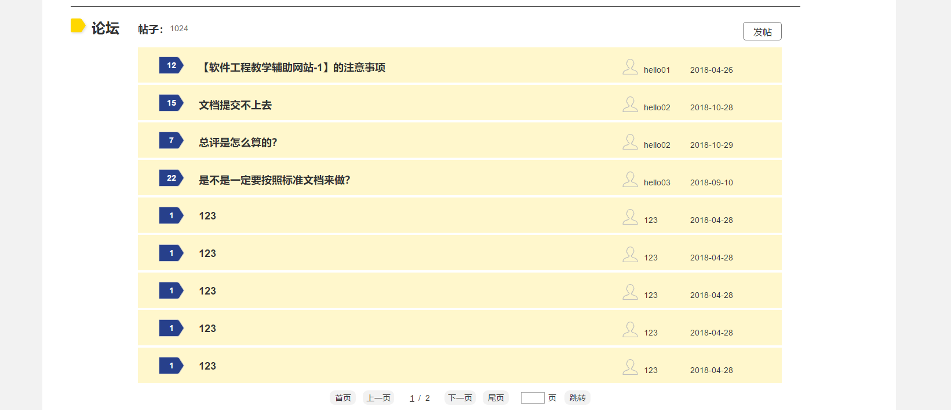

8.3 点击【发帖】，弹出发帖界面

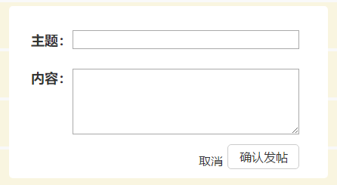

8.3.1 输入合适的主题和内容，点击【确认发帖】，即可发帖

8.4 点击【帖子】，显示帖子内容

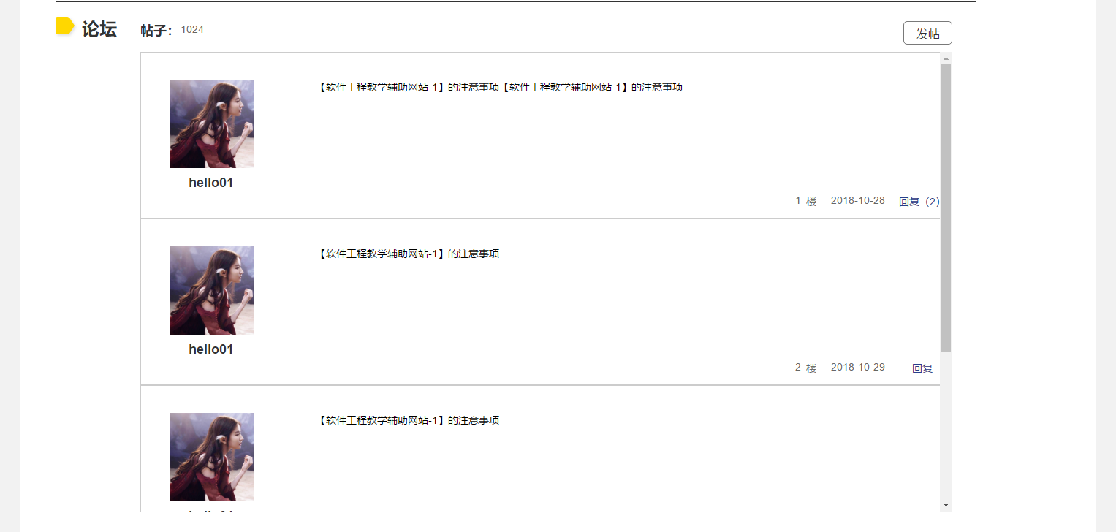

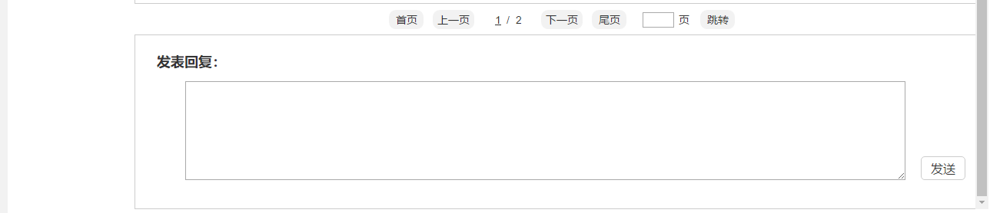

8.4.1 点击【回复】，显示回复界面

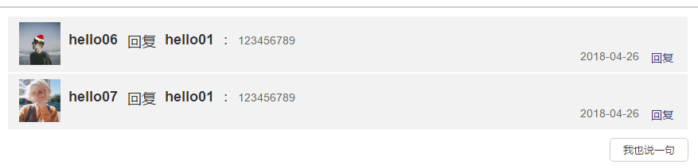

8.4.2 点击【我也说一句】，显示回复输入界面

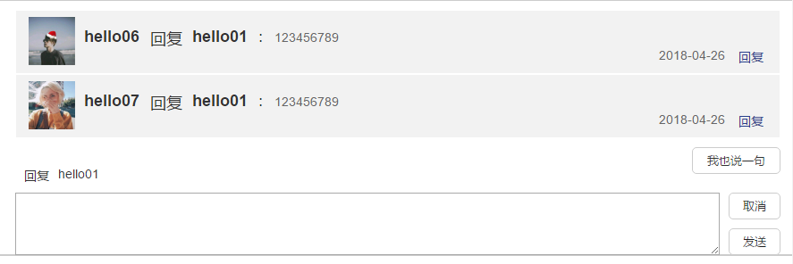

1. 项目实践界面

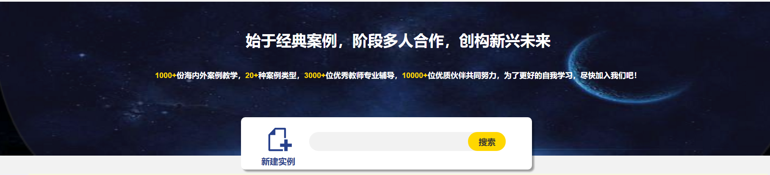

9.1 点击【新建实例】，弹出新建实例界面

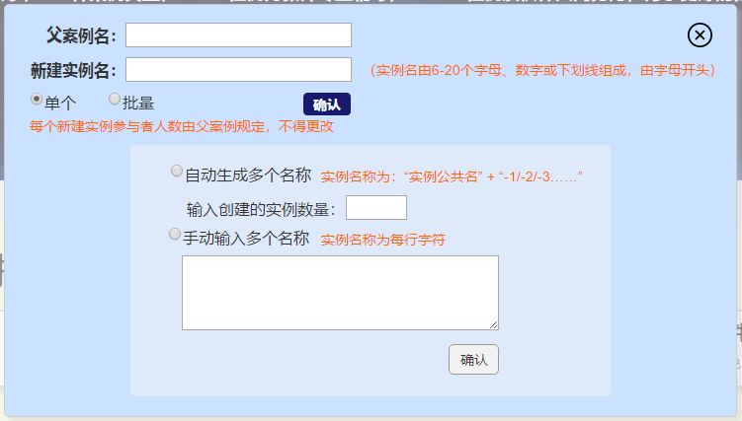

9.1.1 输入【父案例名】，输入【实例名】，选择【单个】或【批量】，若为单个，直接点击【确认】，弹出【设置管理】，点击进入未进行实例界面；若批量则选择【自动】或【手动】，输入【实例数量】或【批量实例名】，点击【确认】，弹出【设置管理】，点击进入未进行实例界面。

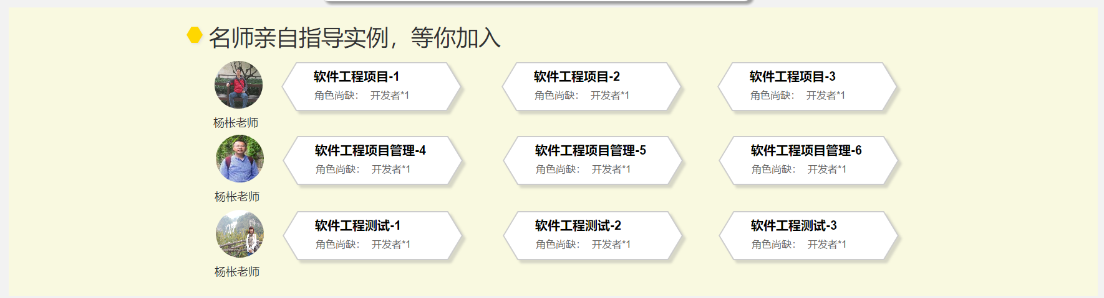

9.2 点击【实例】，进入实例详情界面

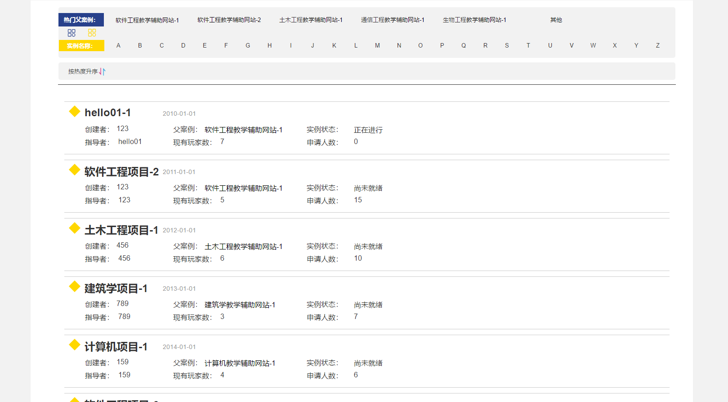

9.3点击任意【热门父案例】，可筛选案例

9.4 点击任意【实例首字母】，可筛选案例

9.5 多次点击【按热度升序】，可按热度任意升降序

9.6 点击【实例】，可进入案例详情界面

1. 实例详情界面

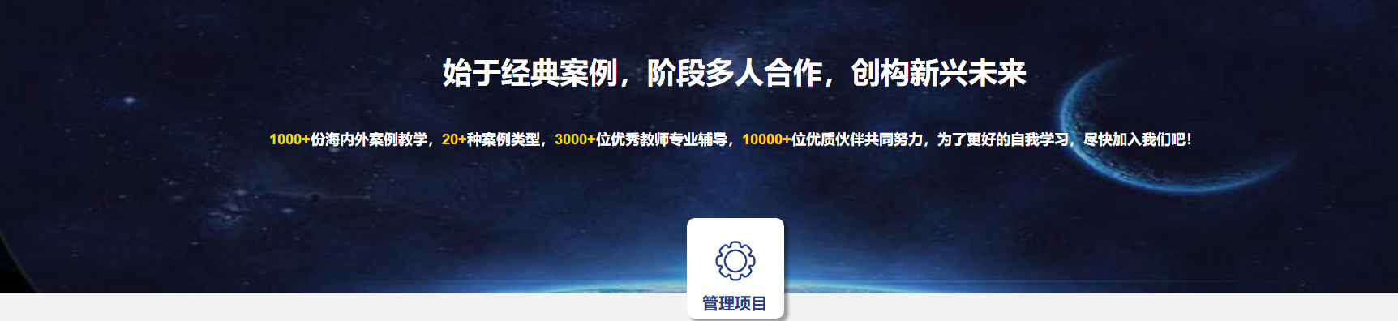

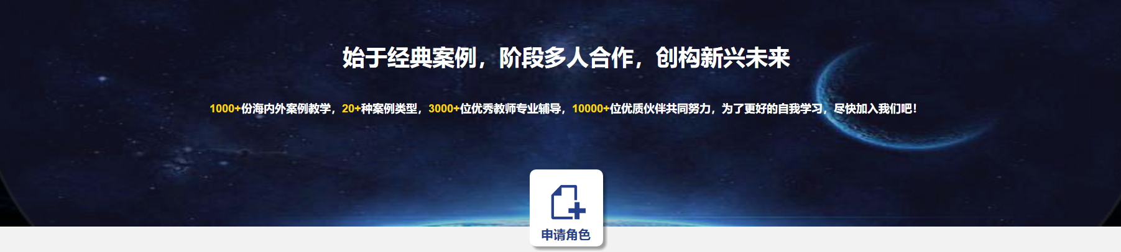

10.1若该实例为用户所创建的实例，则会出现【管理项目】按钮，点击进入项目管理界面；若用户为非创建者，则不显示该按钮，并且若该实例尚存角色位置，可点击【申请角色】，弹出申请角色界面

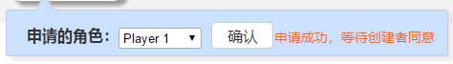

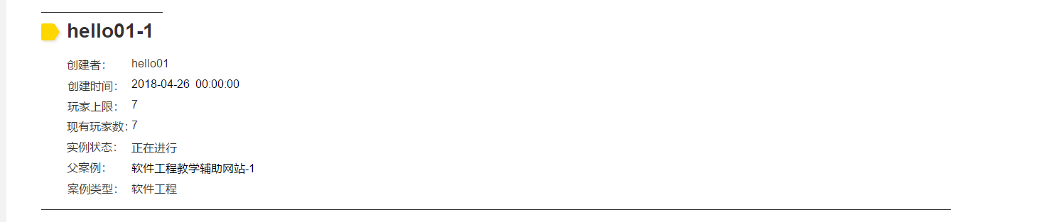

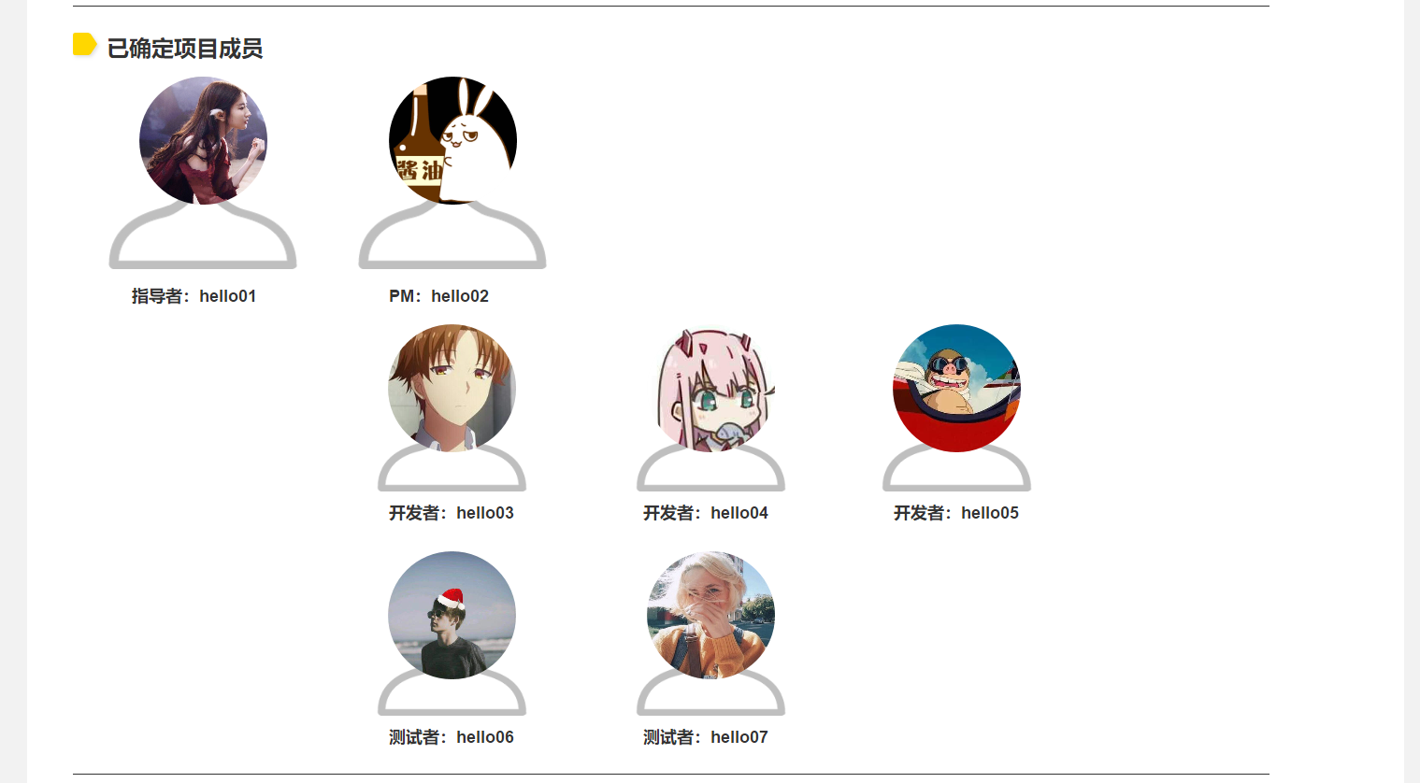

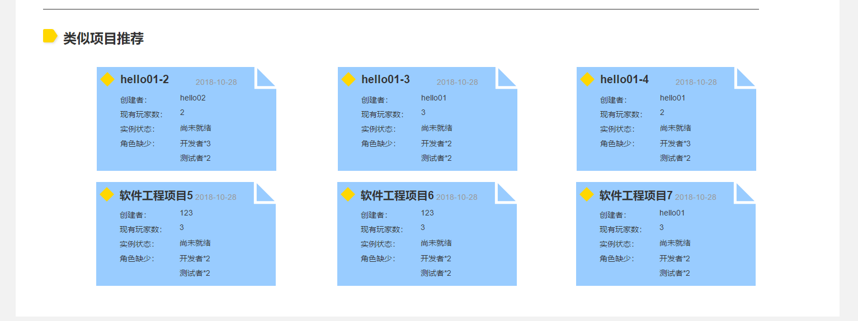

10.2 点击【实例】，进入实例详情界面

1. 已进行实例界面

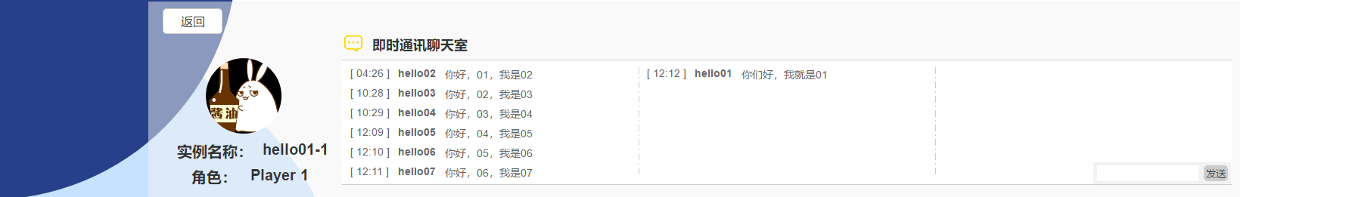

11.1 输入【消息】，点击【发送】，可发送信息

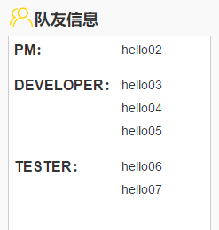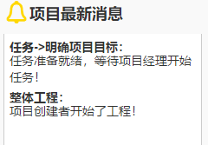

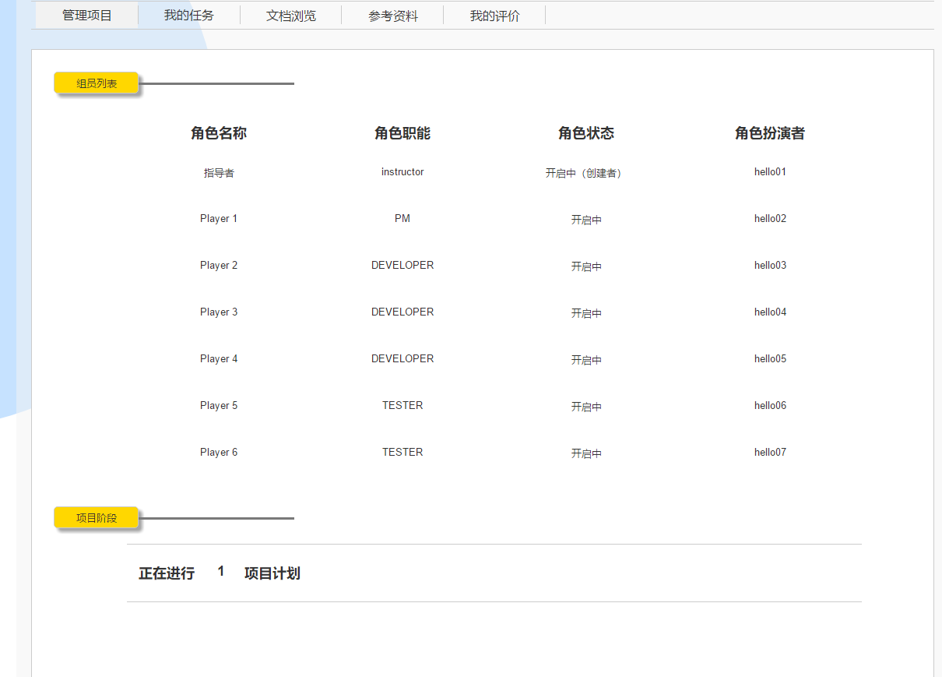

11.2 点击【管理项目】，显示管理项目界面

11.2 点击【我的任务】，显示我的任务界面

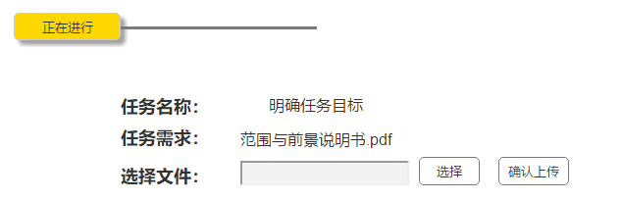

11.2.1 点击【正在进行】，显示正在进行的任务，本地【选择】文档并上传，即可提交任务

11.2.2 点击【我的任务总揽】，显示任务总揽

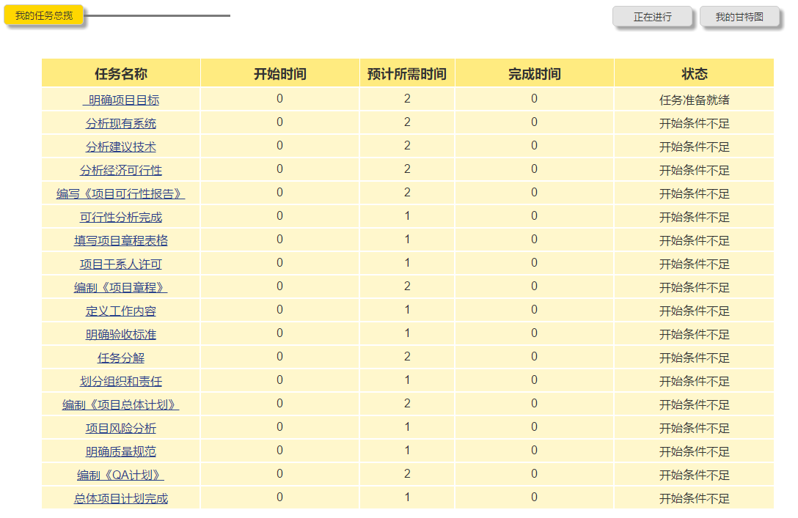

11.2.3 点击【我的甘特图】，显示甘特图

11.3 点击【文档浏览】，显示文档浏览界面

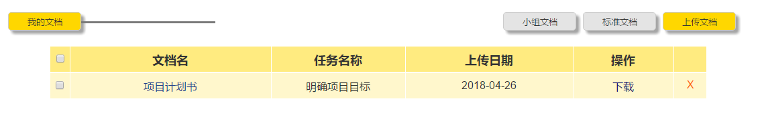

11.3.1 点击【我的文档】，可查看、删除、下载文档

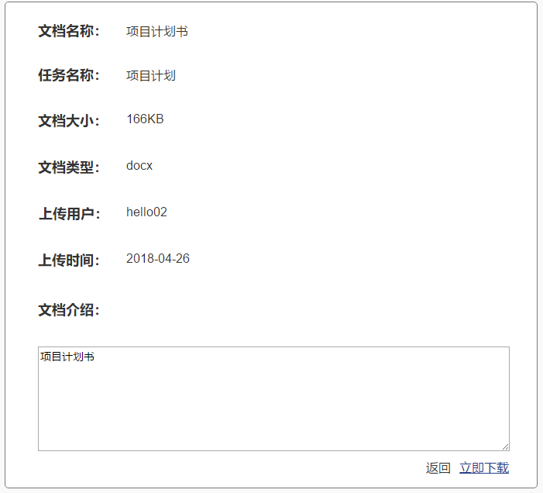

11.3.2 点击【小组文档】，可查看、删除、下载文档

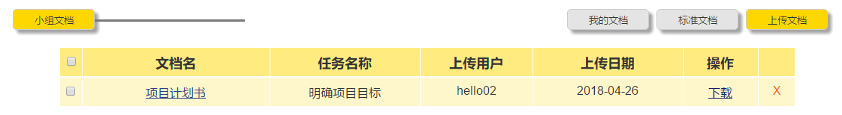

11.3.3 点击【标准文档】，可查看，下载文档

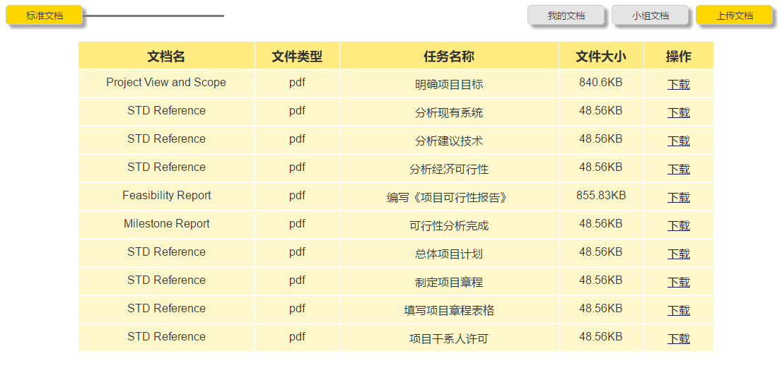

11.3.4 点击【上传文档】，可上传文档至我的文档

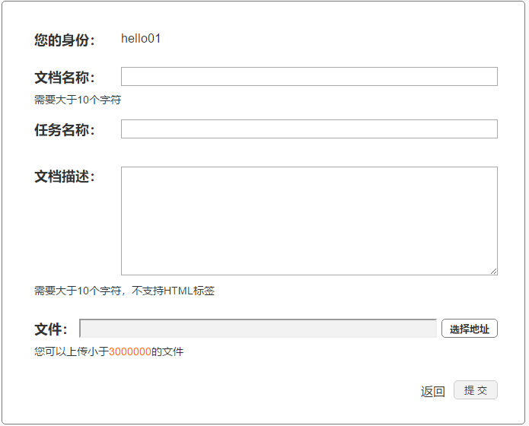

11.4 点击【参考资料】，显示参考资料界面

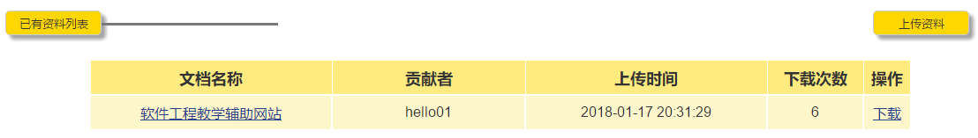

11.4.1 点击【上传资料】，弹出上传资料界面

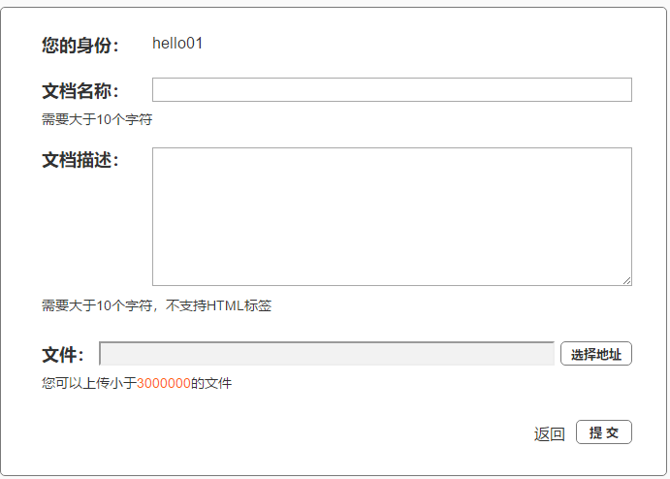

11.5 点击【我的评价】，显示我的评价界面

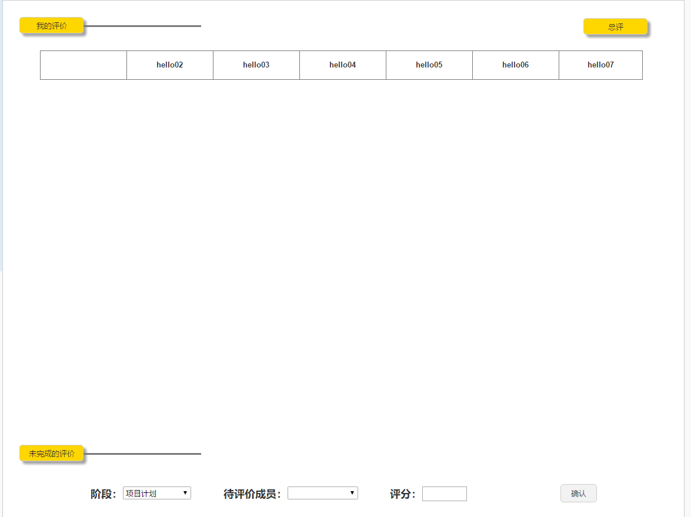

11.5.1 在创建者结束某阶段后，才可以进行该阶段对队友的评分

11.5.2 点击【总评】，查看总评

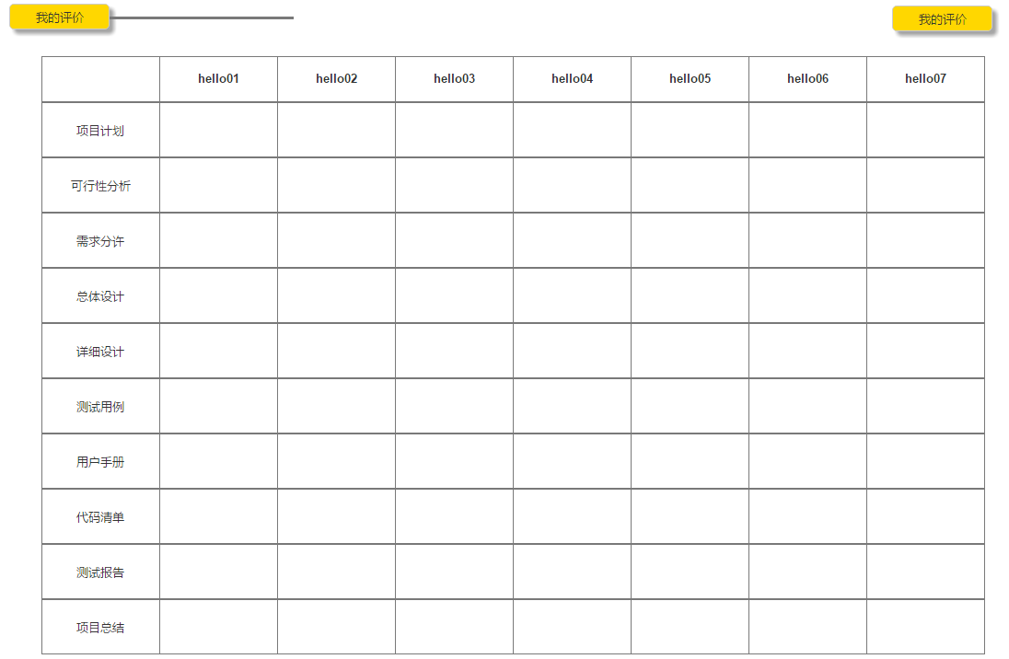

1. 未进行实例界面

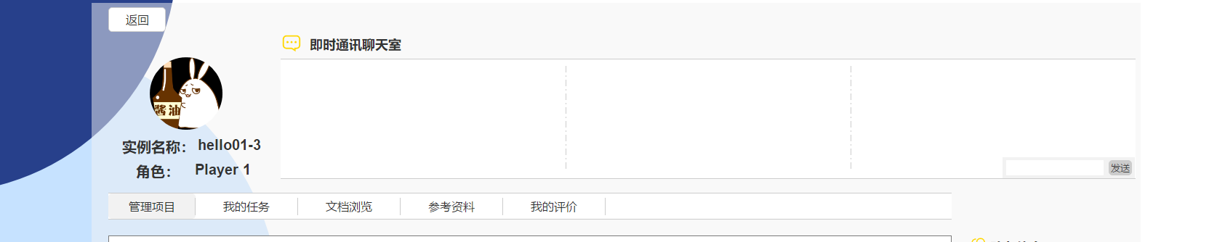

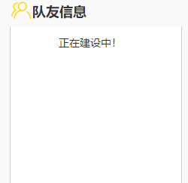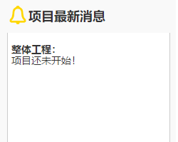

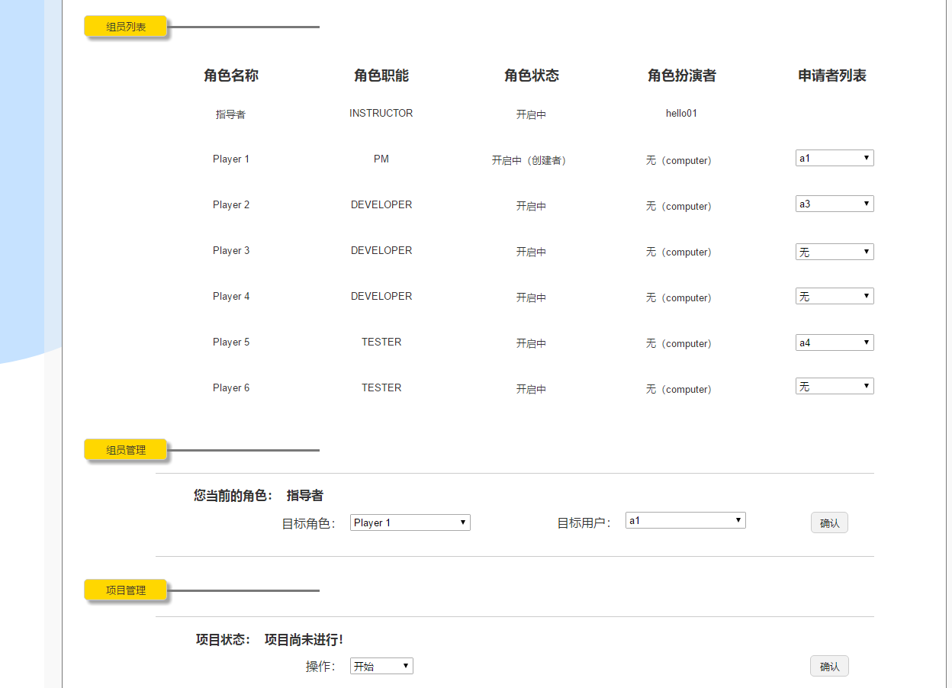

12.2.1 选择【目标角色】，选择【目标用户】，点击【确认】，则确认该申请者的申请

12.2.2 选择【开始】，点击【确认】，则该项目开始进行

1. 个人空间界面

13.1 点击【个人资料】，显示个人资料界面

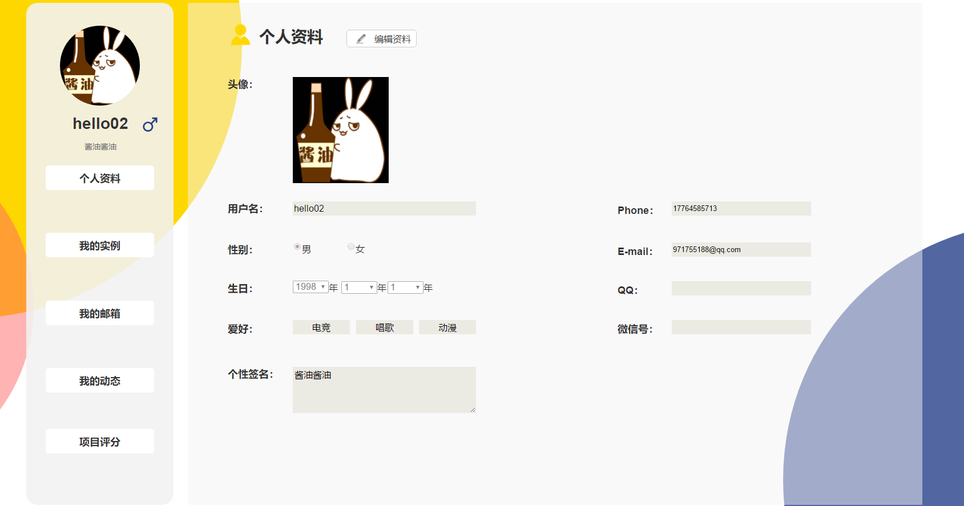

13.2 点击【我的实例】，显示我的实例界面

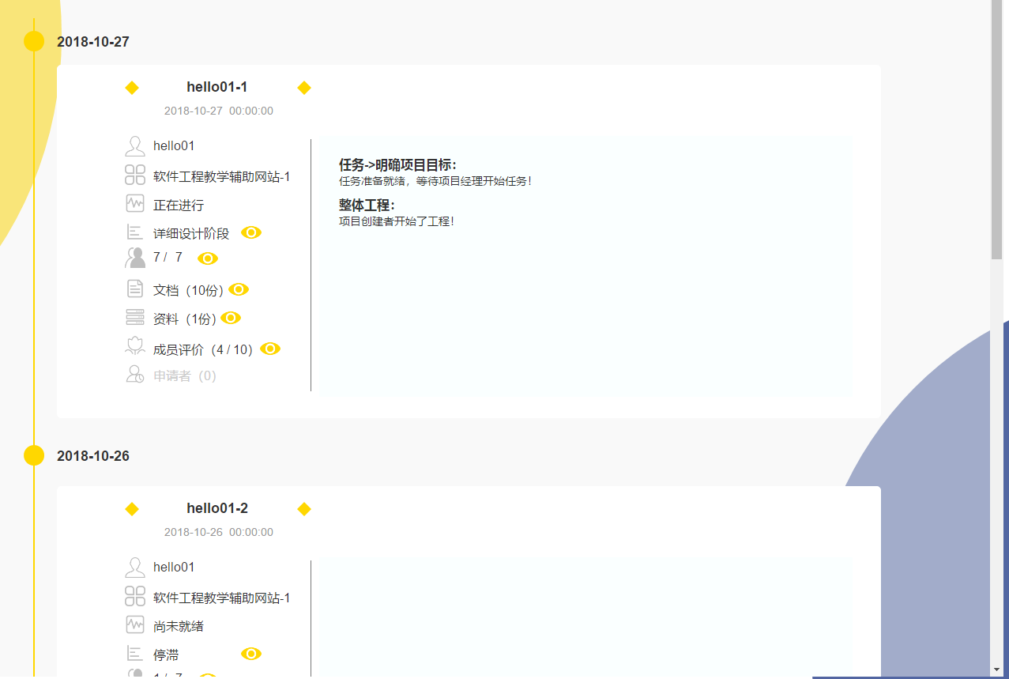

13.3 点击【我的邮箱】，显示我的邮箱界面

13.3.1 点击【收件箱】，显示收件箱界面

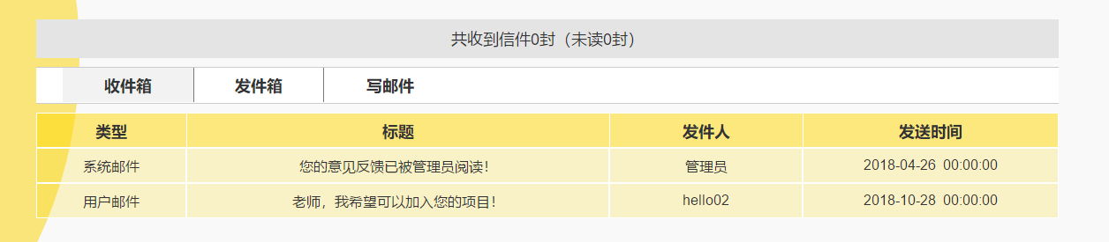

13.3.2 点击【发件箱】，显示发件箱界面

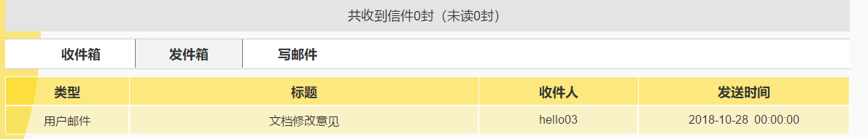

13.3.3 点击【写邮件】，显示写邮件界面

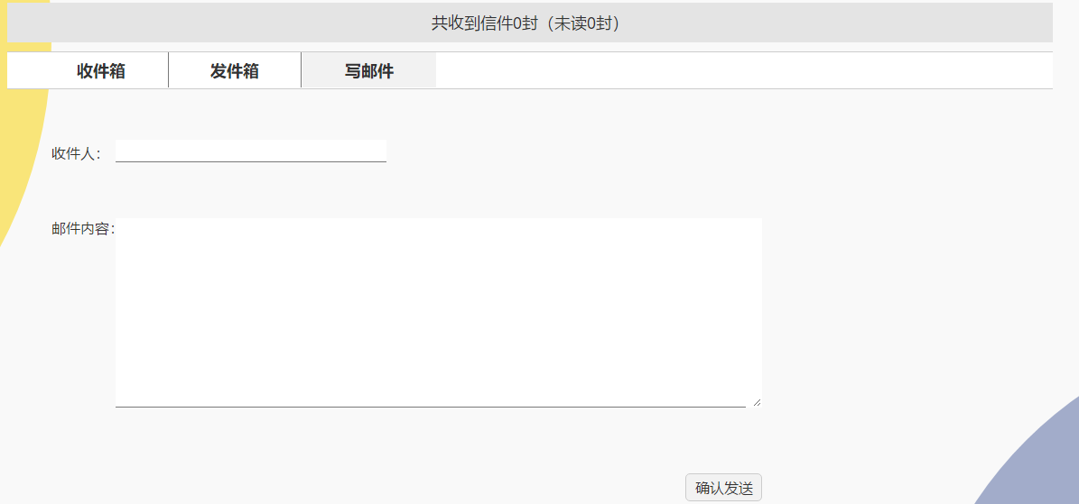

输入【收件人】和【内容】，点击【确认发送】，发送邮件

13.4 点击【我的动态】，显示我的动态界面

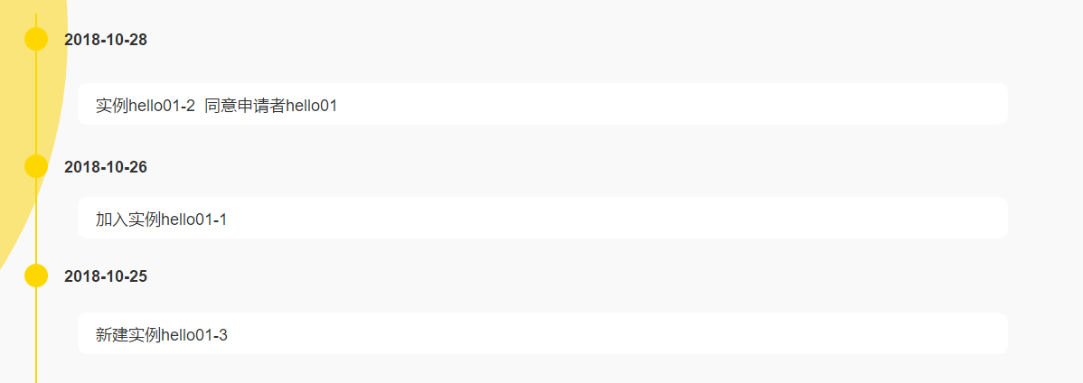

13.5 点击【项目评分】，显示项目评分界面



1. 他人空间界面

14.1 点击【个人资料】，显示个人资料界面

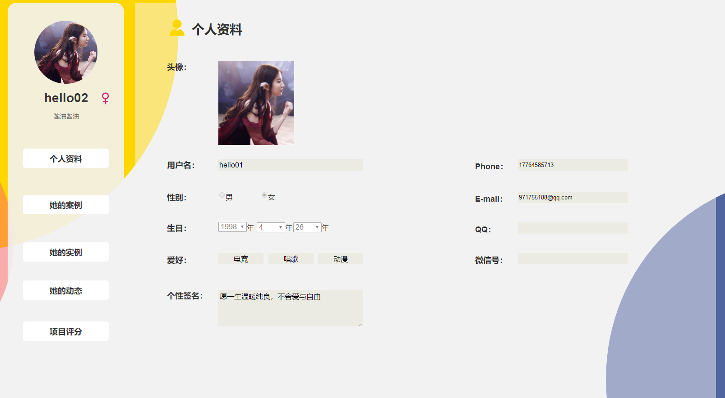

14.2 点击【她的案例】，显示她的案例界面

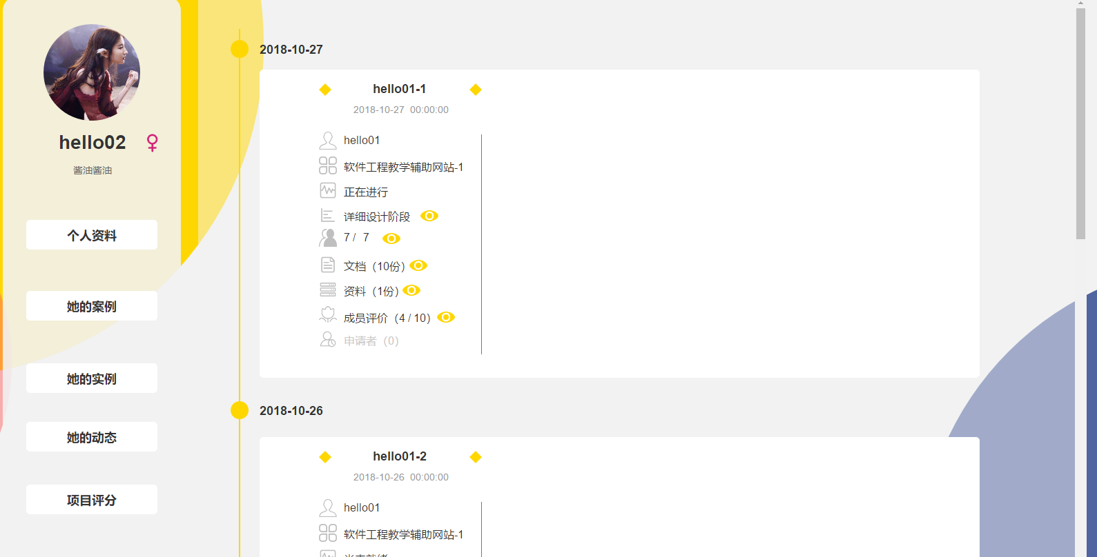

14.3 点击【她的实例】，显示她的实例界面

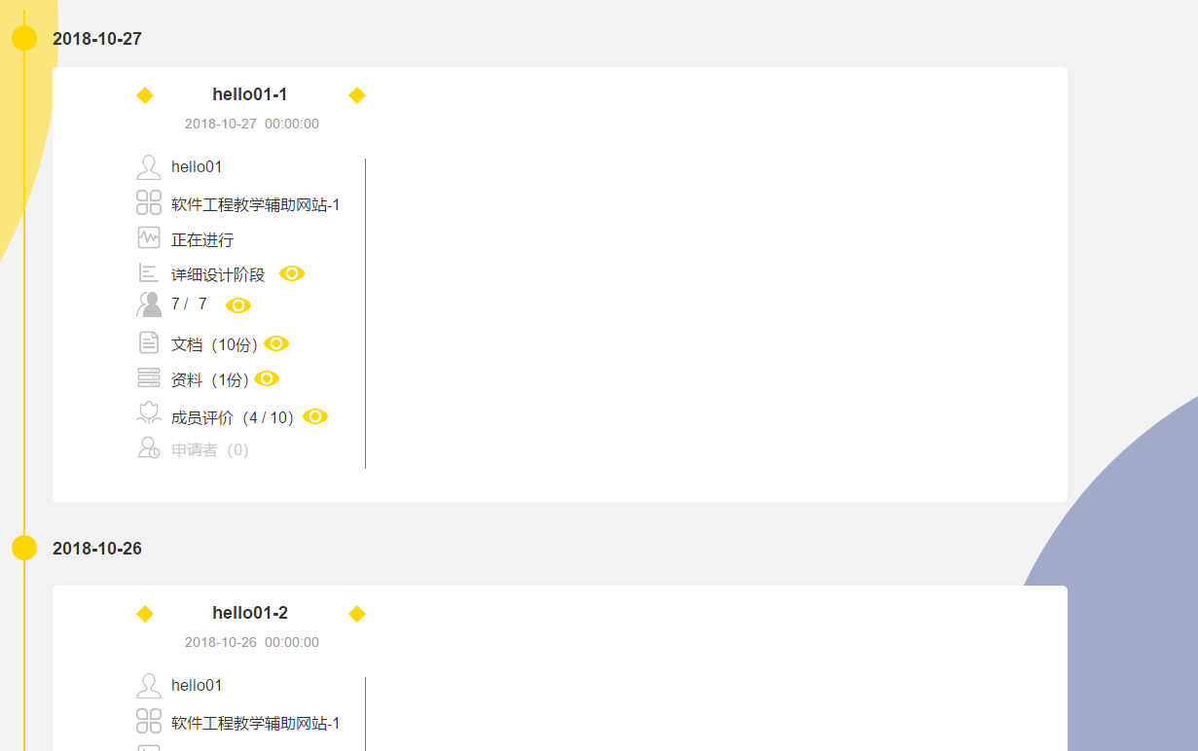

14.4点击【她的动态】，显示她的动态界面

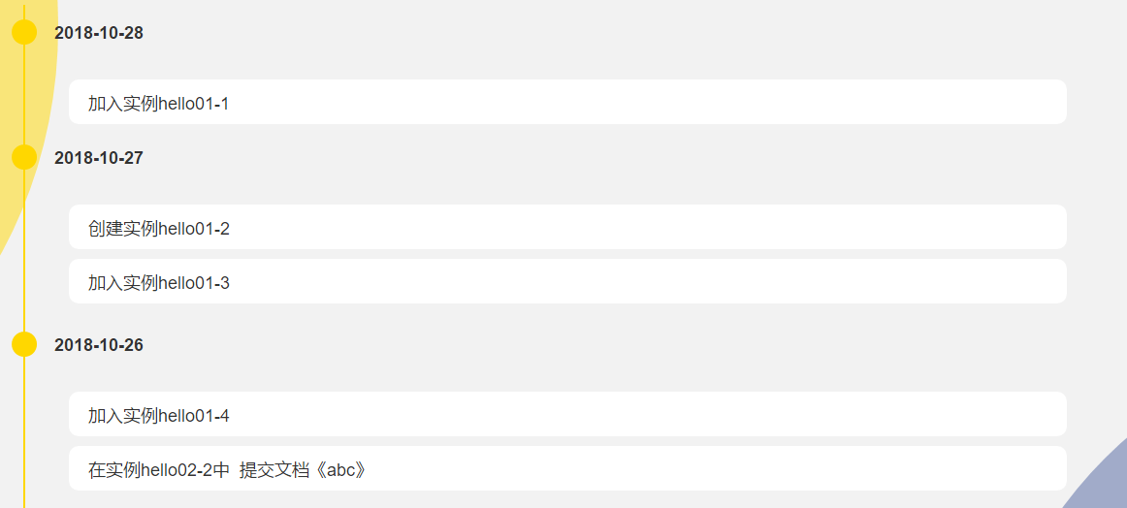

14.5 点击【项目评分】，显示项目评分界面



1. 帮助中心界面



15.1点击【关于我们】，弹出关于我们界面



15.1.1 点击【向下】，显示发展历程界面



15.1.2 点击【向下】，显示管理团队界面

1 15.2点击【联系我们】，弹出联系我们界面



15.2.1点击【点击查看百度地图】，弹出百度地图连接

15.3 点击【法律声明】，弹出法律声明界面



15.4 点击【常见问题】，弹出常见问题界面



15.5点击【意见反馈】，弹出意见反馈界面

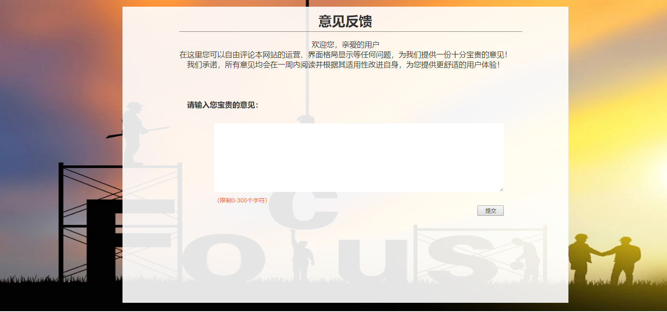

15.5.1 输入【意见】，点击【提交】，即可提交意见

15.6 点击【举报用户】，弹出举报用户界面

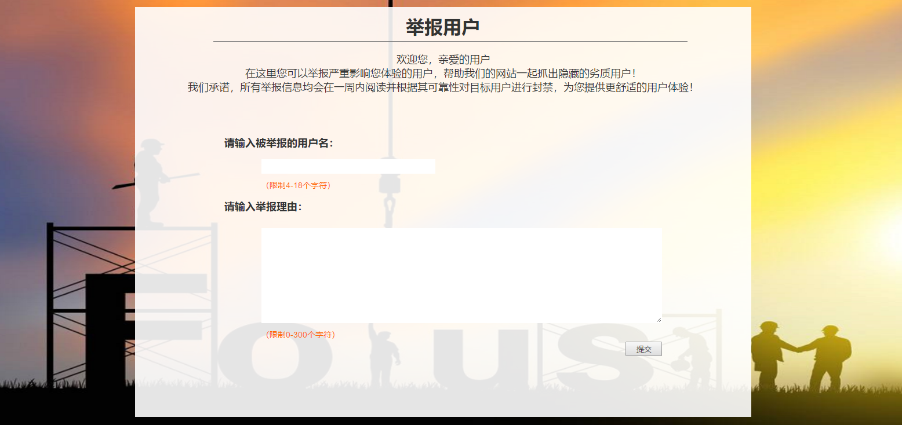

15.6.1 输入【用户名】和【举报内容】，点击【提交】，即可举报用户

15.7 点击【浙江大学城市学院计算机与科学学院官网】，即可弹出浙江大学城市学院计算机与科学学院官网

15.8 点击【中国大学MOOC（慕课）官网】，即可弹出中国大学MOOC（慕课）官网

1. **指导者用户手册**
2. 首页



1.1 点击【注册】，进入注册界面

1.2 点击【登录】，进入登录界面



1.3 点击【马上加入】，进入登录界面



1.4 点击【经典案例】，显示案例介绍



1.5 点击【项目实践】，显示实例介绍



1.6 点击【优秀名师】，显示优秀指导者介绍



1.7 点击【多人合作】，显示优秀学习之介绍









1.8 点击【关于我们】，弹出关于我们界面

1.9 点击【联系我们】，弹出联系我们界面

1.10 点击【法律声明】，弹出法律声明界面

1.11 点击【常见问题】，弹出常见问题界面

2. 登录界面



2.1 输入正确的【用户名】和【密码】，点击【登录】，登入系统

3. 注册界面



3.1 输入合适的【用户名】、【密码】、【性别】、【手机号】和【邮箱】，点击【确认注册】，注册账号，并跳转至登录界面

4. 找回密码界面



4.1 输入【用户名】，点击【开始验证】，进入下一步



4.2 输入【手机号】，点击【发送验证码】，收到手机短信后，输入【验证码】，点击【确认】，进入下一步



4.3 输入两次一致的【新密码】，点击【确认设置】，进入下一步



4.4 等待片刻，跳转至登录界面

**用户登录后进入指导者登入模块**

5. 首页



5.1 点击【经典案例】，显示经典案例首页

5.2 点击【项目时间】，显示项目实践首页

5.3 点击【个人空间】，显示个人空间首页

6.4 点击【我的实例】，弹出我的实例界面

6.5 点击【注销】，跳转至主界面登录界面

6.6 点击【修改密码】，弹出修改密码界面

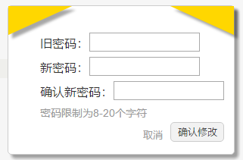

6.6.1 输入【旧密码】和两次一致的【新密码】，点击【确认修改】，即可修改密码

6. 我的实例界面

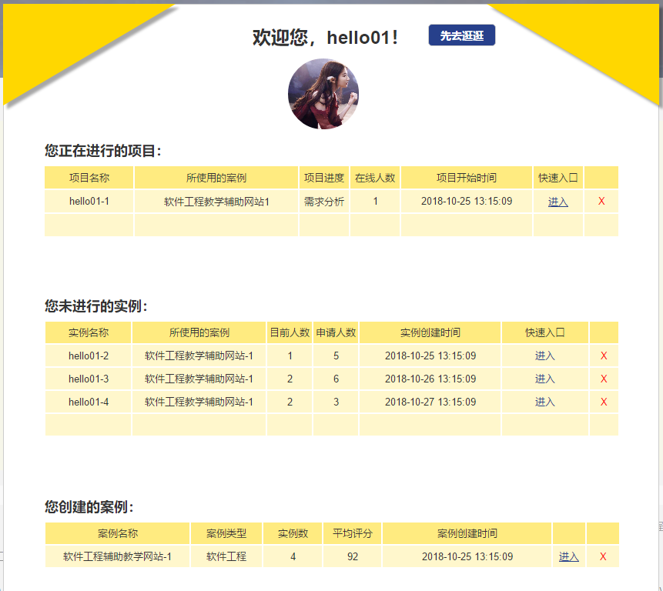

6.1 点击【先去逛逛】，隐藏我的实例界面

6.2 点击【头像】，跳转到个人空间界面

6.3 项目中点击【进入】，跳转到已进行实例界面

6.4 项目中点击【X】，退出项目

6.5 实例中点击【进入】，跳转到未进行实例界面

6.6 实例中点击【X】，删除实例

6.7 案例中点击【进入】，跳转到我的案例界面

6.8 案例中点击【X】，删除案例

7. 经典案例界面



7.1 输入【关键字】，点击【搜索】，可查找所需案例



7.2 点击【案例】，可进入案例详情界面



7.3 点击任意【案例类型】，可筛选案例

7.4 点击任意【案例首字母】，可筛选案例

7.5 多次点击【按热度升序】，可按热度任意升降序

7.6 点击【案例】，可进入案例详情界面

8.. 案例详情界面

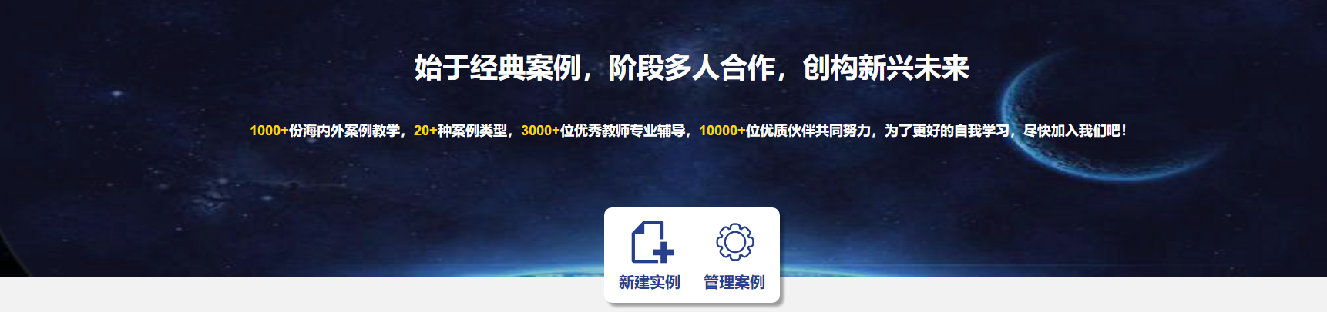

8.1 点击【新建实例】，弹出新建实例界面



8.1.1 输入【实例名】，选择【单个】或【批量】，若为单个，直接点击【确认】，弹出【设置管理】，点击进入未进行实例界面；若批量则选择【自动】或【手动】，输入【实例数量】或【批量实例名】，点击【确认】，弹出【设置管理】，点击进入未进行实例界面。

8.2 点击【管理案例】，显示管理案例界面





8.2 点击【实例】，进入实例详情界面，若已加入并正在进行，则进入已进行实例界面

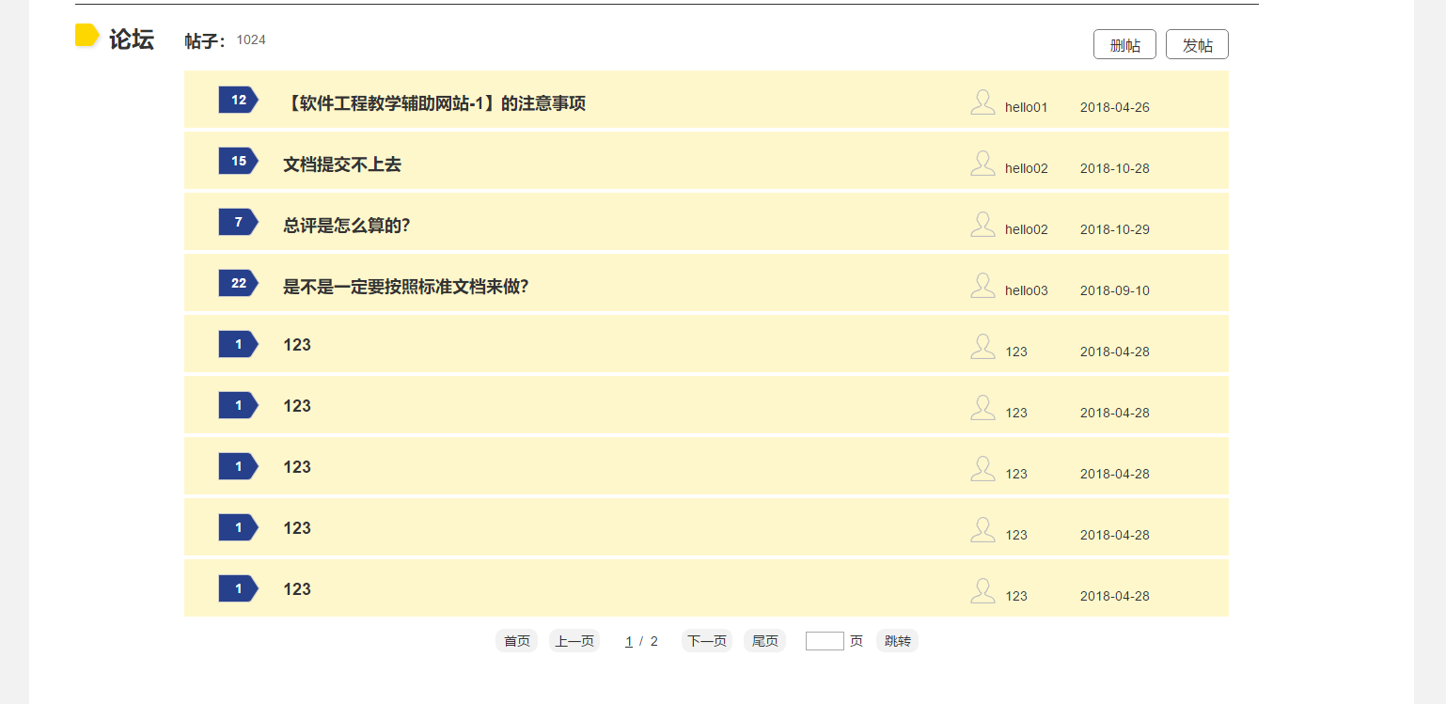

8.3 点击【删帖】，弹出叉符号，点击删帖

8.4 点击【发帖】，弹出发帖界面



8.4.1 输入合适的主题和内容，点击【确认发帖】，即可发帖

8.5 点击【帖子】，显示帖子内容





8.5.1 点击【回复】，显示回复界面



8.5.2 点击【我也说一句】，显示回复输入界面



1. 项目实践界面



9.1 点击【新建实例】，弹出新建实例界面



9.1.1 输入【父案例名】，输入【实例名】，选择【单个】或【批量】，若为单个，直接点击【确认】，弹出【设置管理】，点击进入未进行实例界面；若批量则选择【自动】或【手动】，输入【实例数量】或【批量实例名】，点击【确认】，弹出【设置管理】，点击进入未进行实例界面。



9.2 点击【实例】，进入实例详情界面



9.3点击任意【热门父案例】，可筛选案例

9.4 点击任意【实例首字母】，可筛选案例

9.5 多次点击【按热度升序】，可按热度任意升降序

9.6 点击【实例】，可进入案例详情界面

10 实例详情界面





10.1若该实例为用户所创建的实例，则会出现【管理项目】按钮，点击进入项目管理界面；若用户为非创建者，则不显示该按钮，并且若该实例尚存角色位置，可点击【申请角色】，弹出申请角色界面

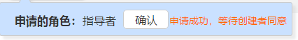







10.2 点击【实例】，进入实例详情界面

11. 已进行实例界面

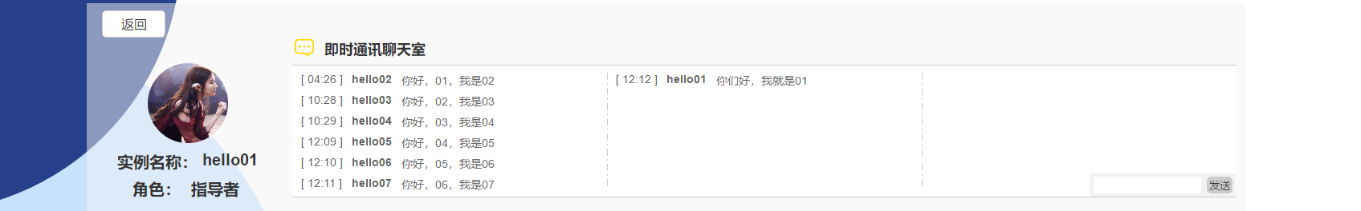

11.1 输入【消息】，点击【发送】，可发送信息



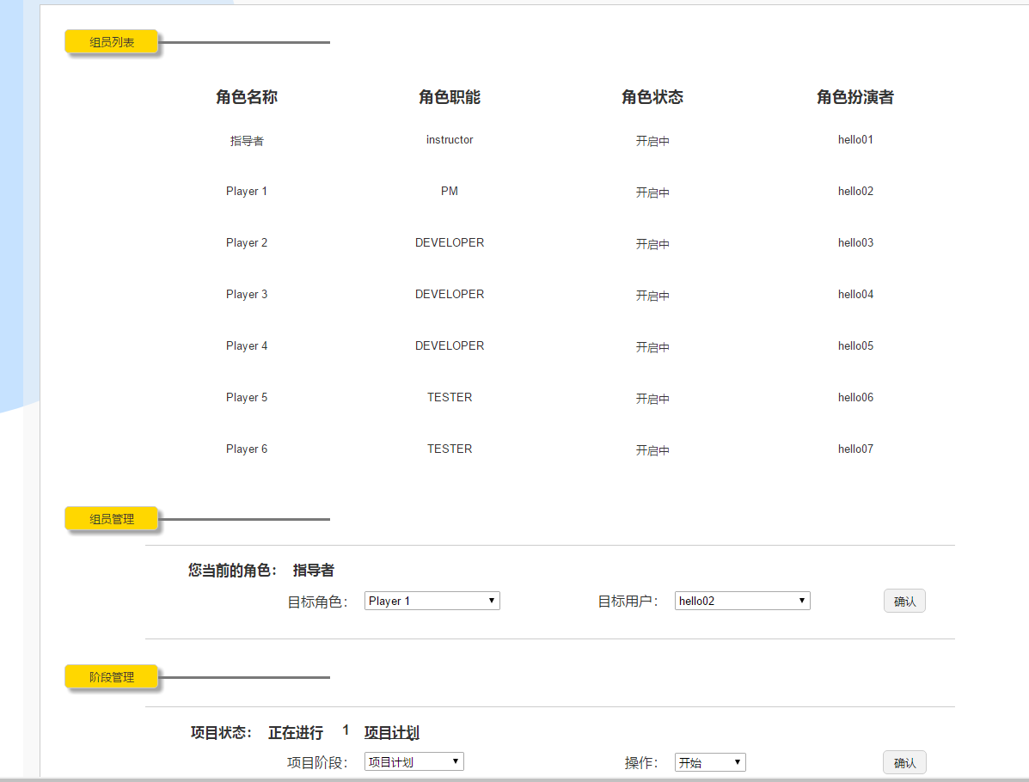

11.2 点击【管理项目】，显示管理项目界面

11.2.1 选择【项目阶段】，选择【操作】，即可开始或停止某阶段

11.2 点击【我的任务】，显示我的任务界面

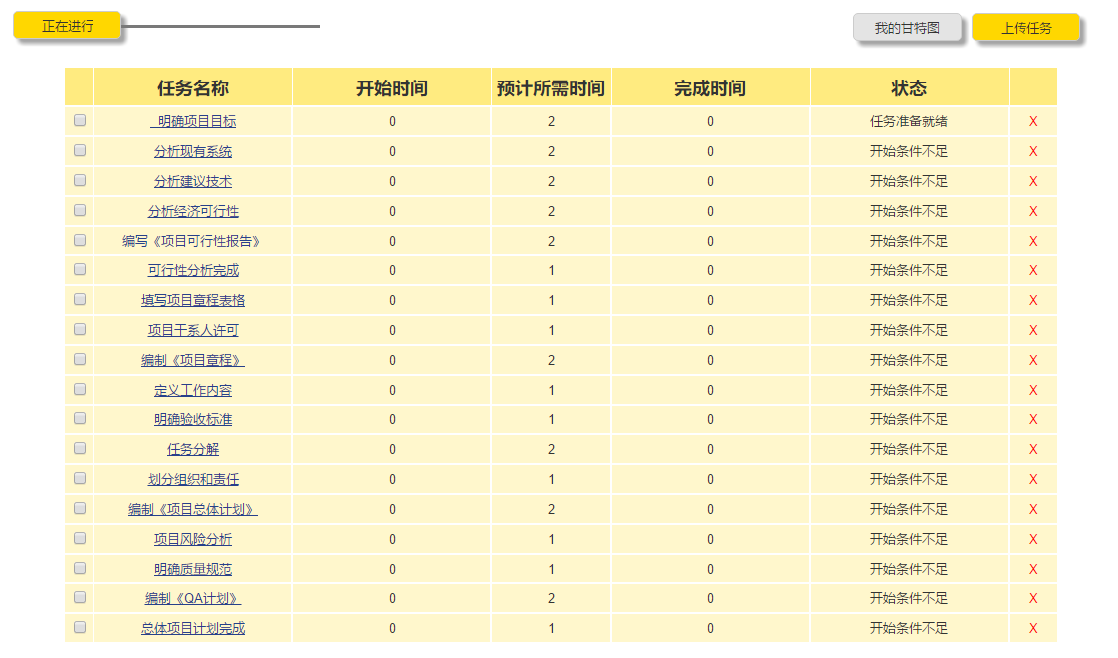

11.2.1 点击【正在进行】，显示正在进行的任务，显示任务总揽



11.2.2 点击【我的甘特图】，显示甘特图

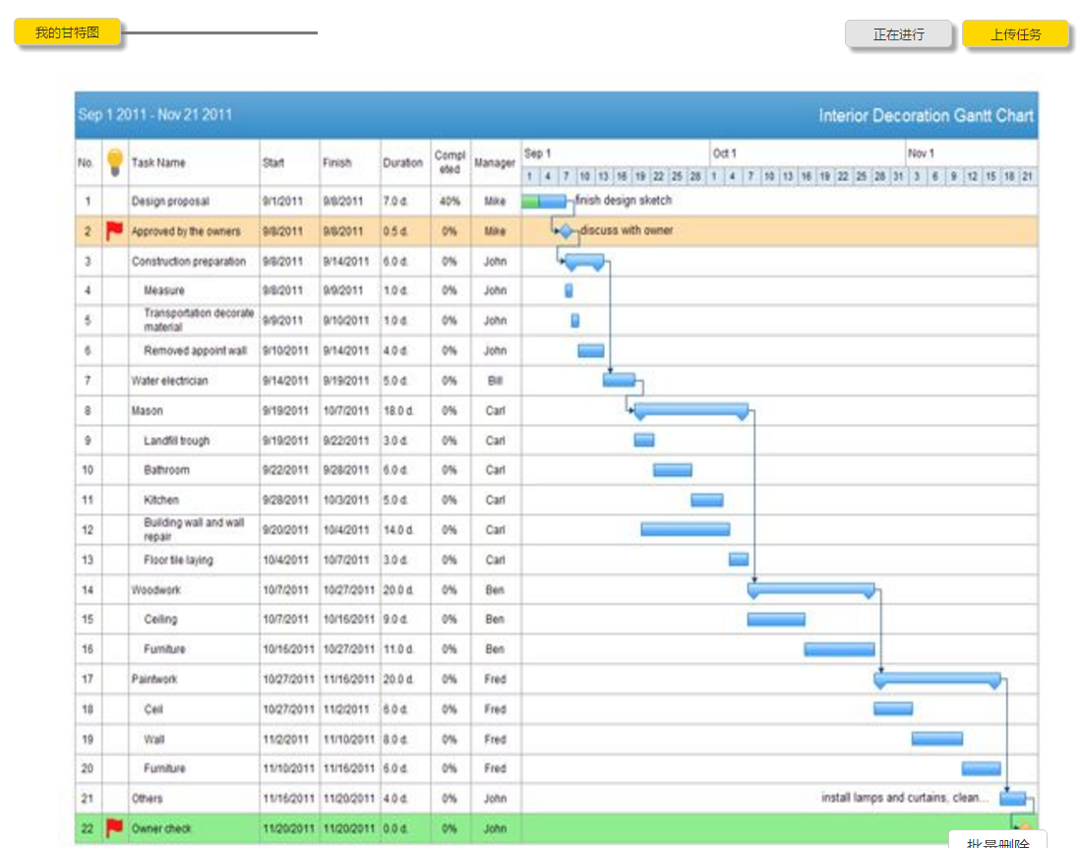

11.3 点击【文档浏览】，显示文档浏览界面



11.3.1 点击【我的文档】，可查看、删除、下载文档



11.3.2 点击【小组文档】，可查看、删除、下载文档



11.3.3 点击【标准文档】，可查看，下载文档



11.3.4 点击【上传文档】，可上传文档至我的文档



11.4 点击【参考资料】，显示参考资料界面



11.4.1 点击【上传资料】，弹出上传资料界面



11.5 点击【我的评价】，显示我的评价界面



11.5.1 在创建者结束某阶段后，才可以进行该阶段对队友的评分

11.5.2 点击【总评】，查看总评



1. 未进行实例界面

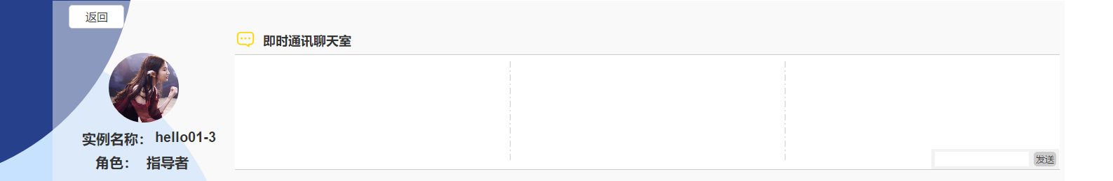





12.2.1 选择【目标角色】，选择【目标用户】，点击【确认】，则确认该申请者的申请

12.2.2 选择【开始】，点击【确认】，则该项目开始进行

13 个人空间界面

13.1 点击【个人资料】，显示个人资料界面

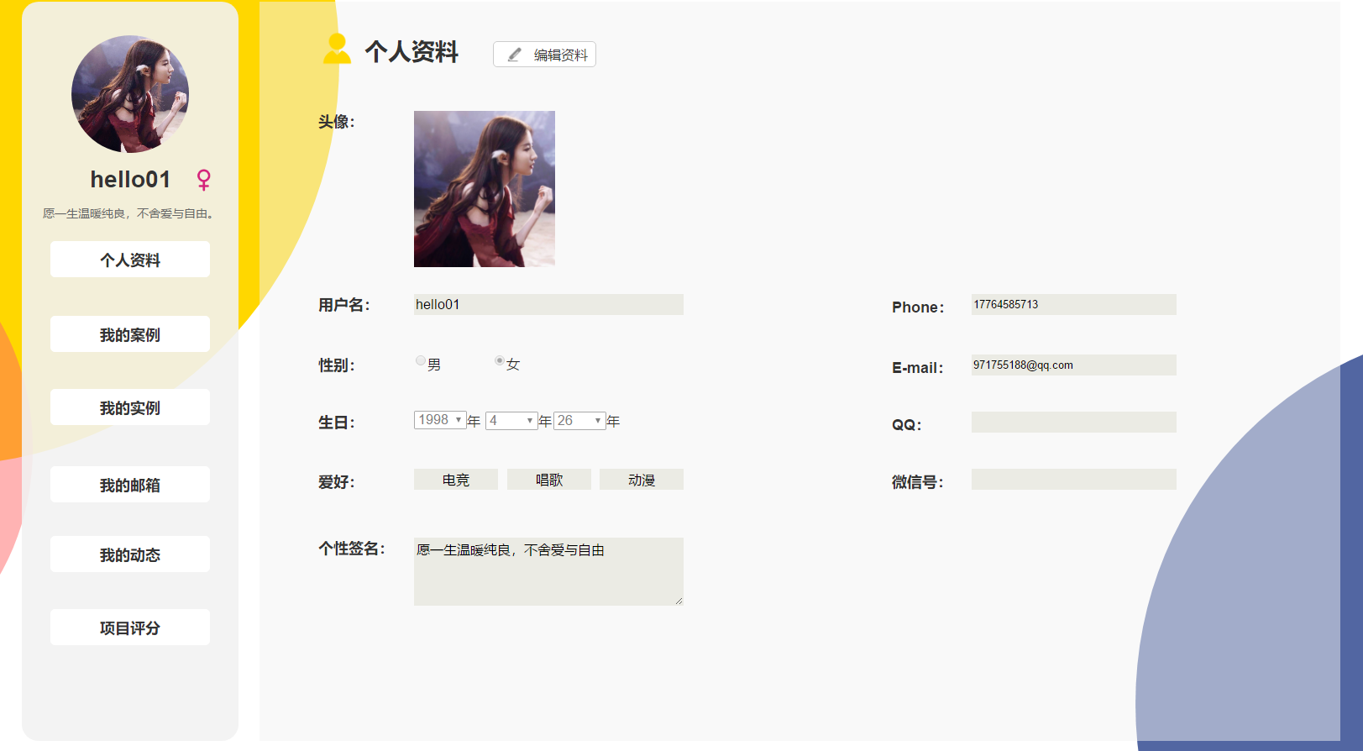

13.1.1 点击【编辑资料】，即可修改资料

13.2 点击【我的案例】，显示我的案例界面

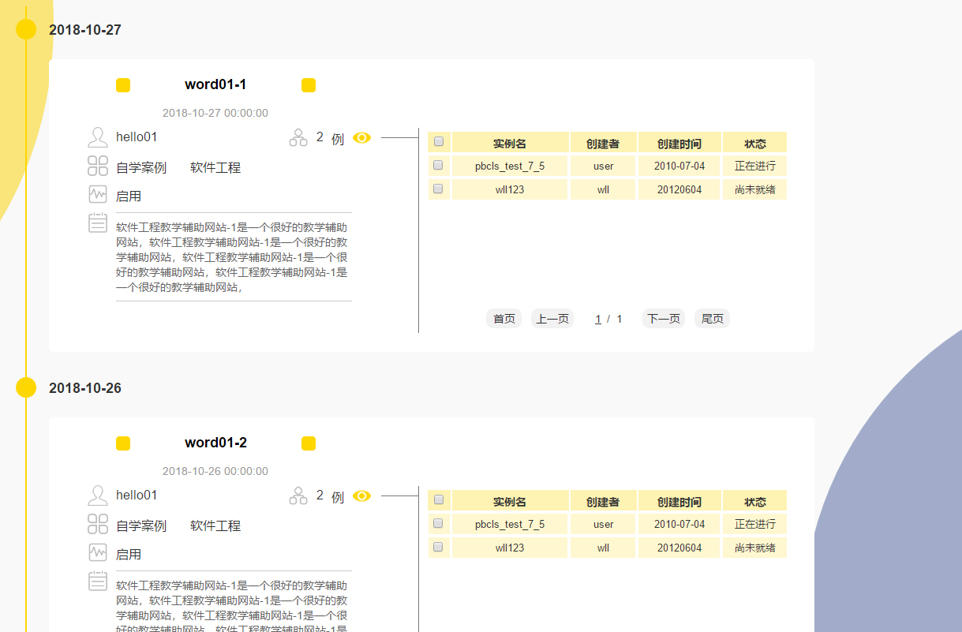

13.2 点击【我的实例】，显示我的实例界面



13.3 点击【我的邮箱】，显示我的邮箱界面

13.3.1 点击【收件箱】，显示收件箱界面



13.3.2 点击【发件箱】，显示发件箱界面



13.3.3 点击【写邮件】，显示写邮件界面



输入【收件人】和【内容】，点击【确认发送】，发送邮件

13.4 点击【我的动态】，显示我的动态界面

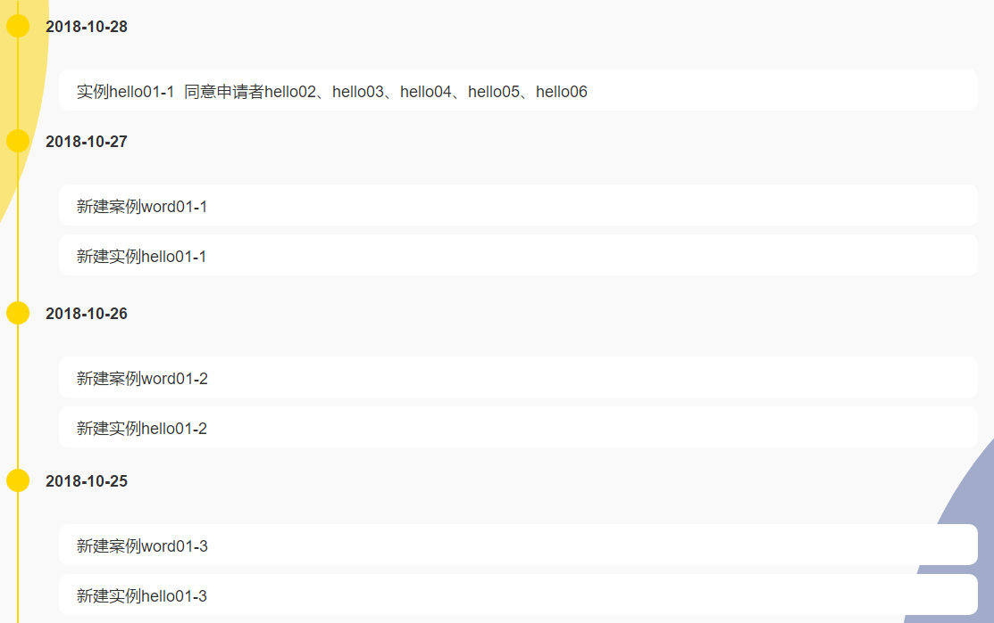

13.5 点击【项目评分】，显示项目评分界面



14. 他人空间界面

14.1 点击【个人资料】，显示个人资料界面

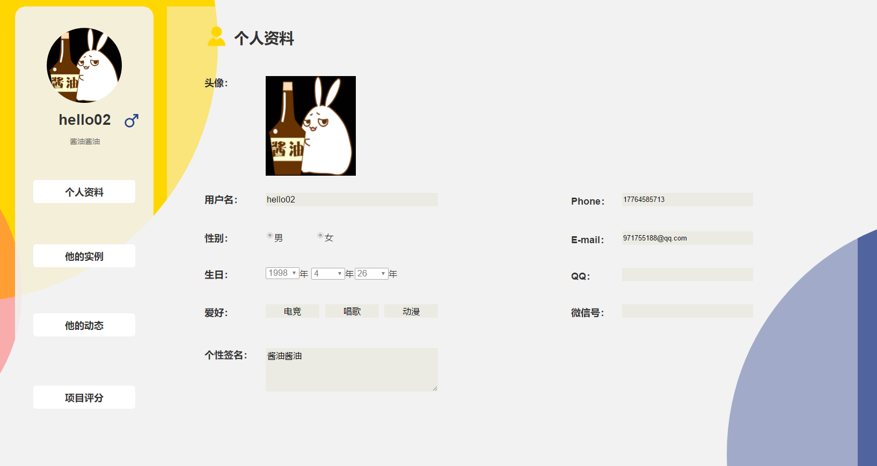

14.3 点击【她的实例】，显示她的实例界面

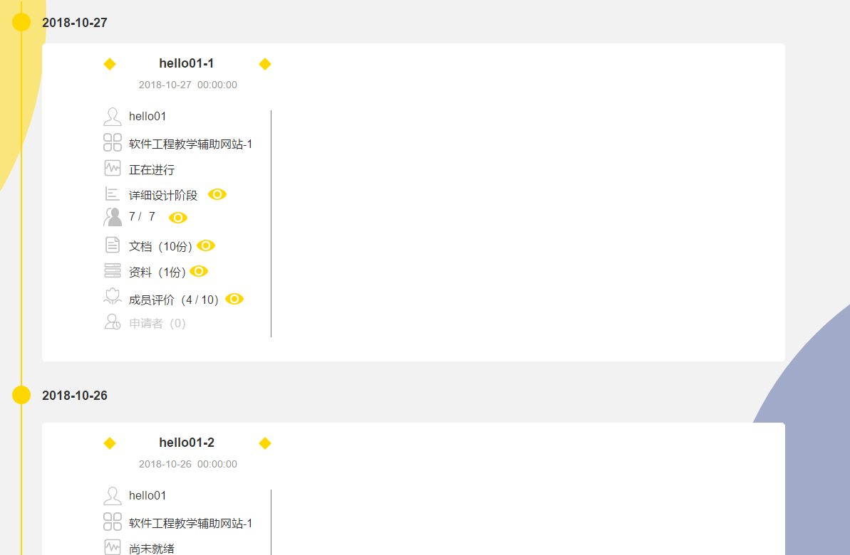

14.4点击【她的动态】，显示她的动态界面

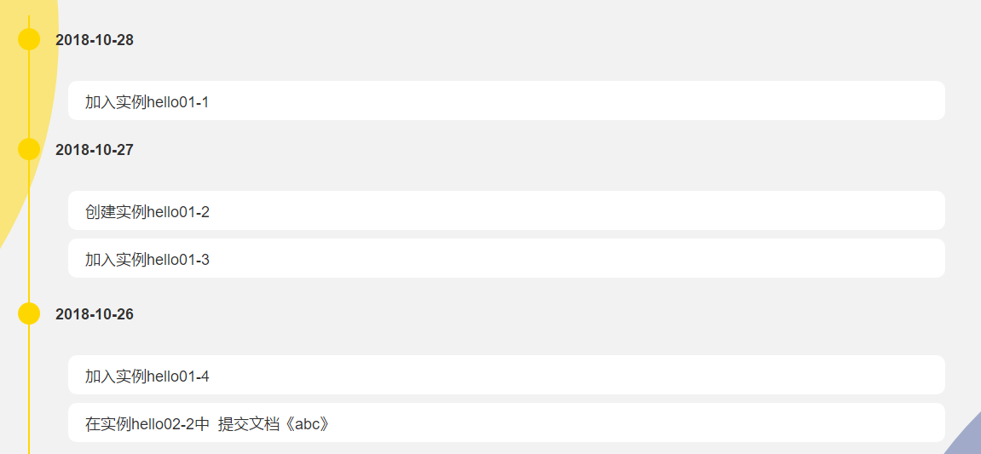

14.5 点击【项目评分】，显示项目评分界面



1. 案例管理界面

16.1 点击【案例基本资料】，显示案例基本资料界面

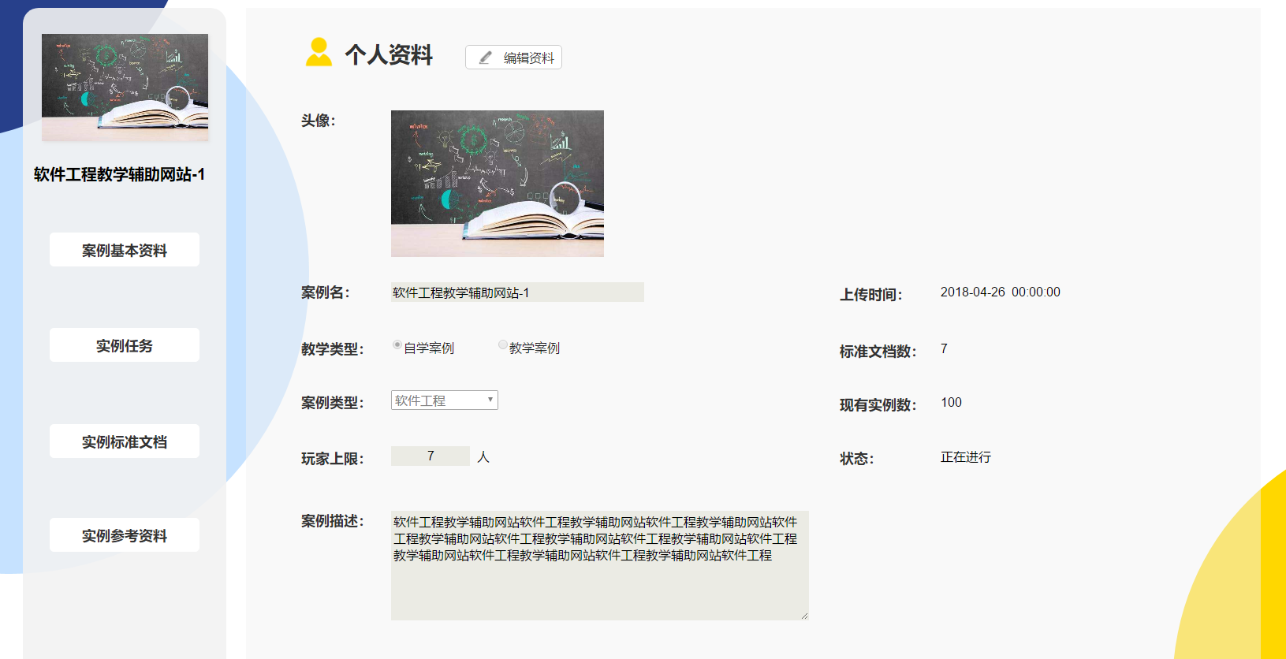

16.1.1 点击【修改资料】，即可修改资料

16.2 点击【实例任务】，显示实例任务界面

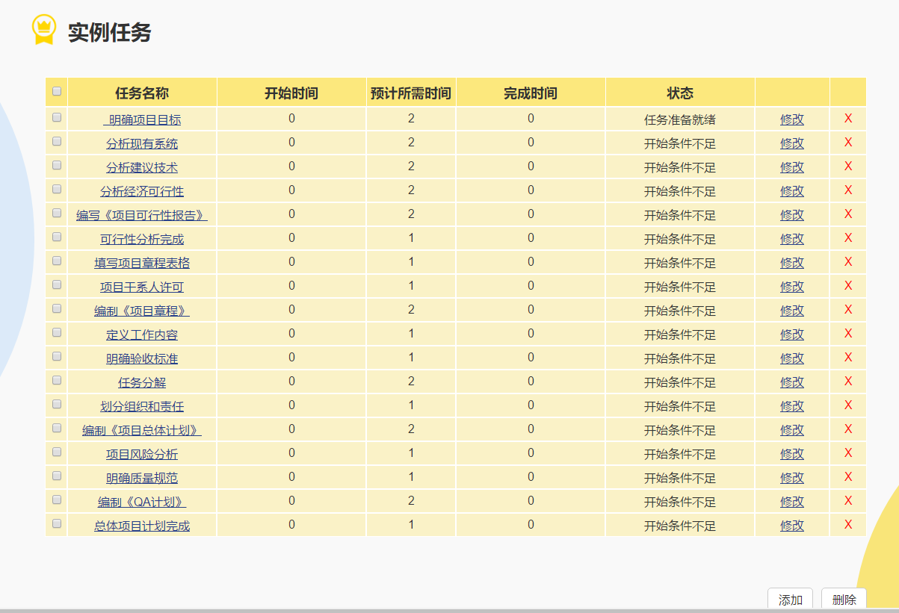

16.2.1 可进行增加、删除、修改操作

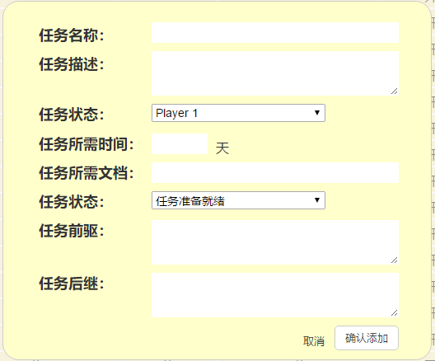

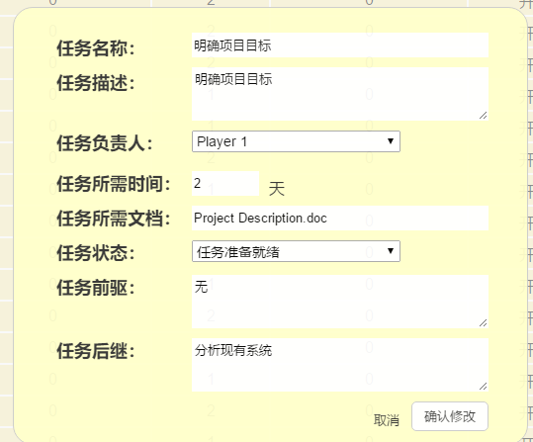

16.3 点击【实例标准文档】，显示实例标准文档界面

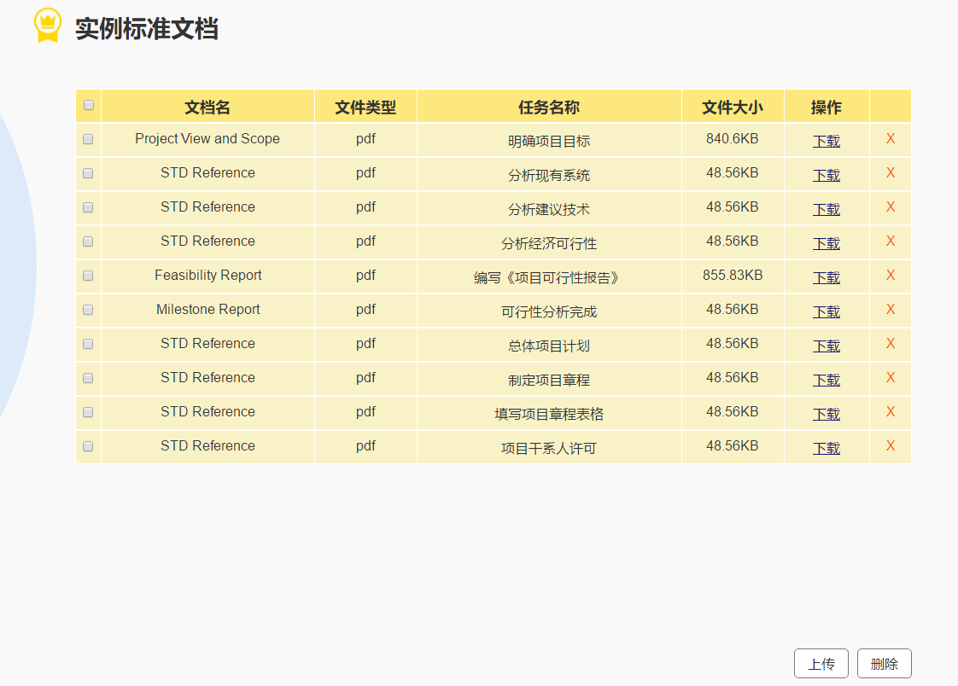

16.3.1 可进行上传、删除、下载操作

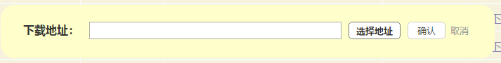

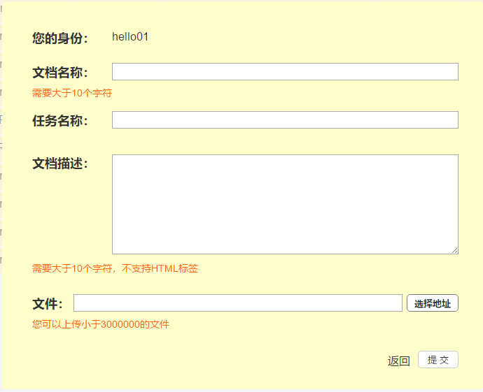

16.4 点击【实例参考资料】，显示实例参考资料界面

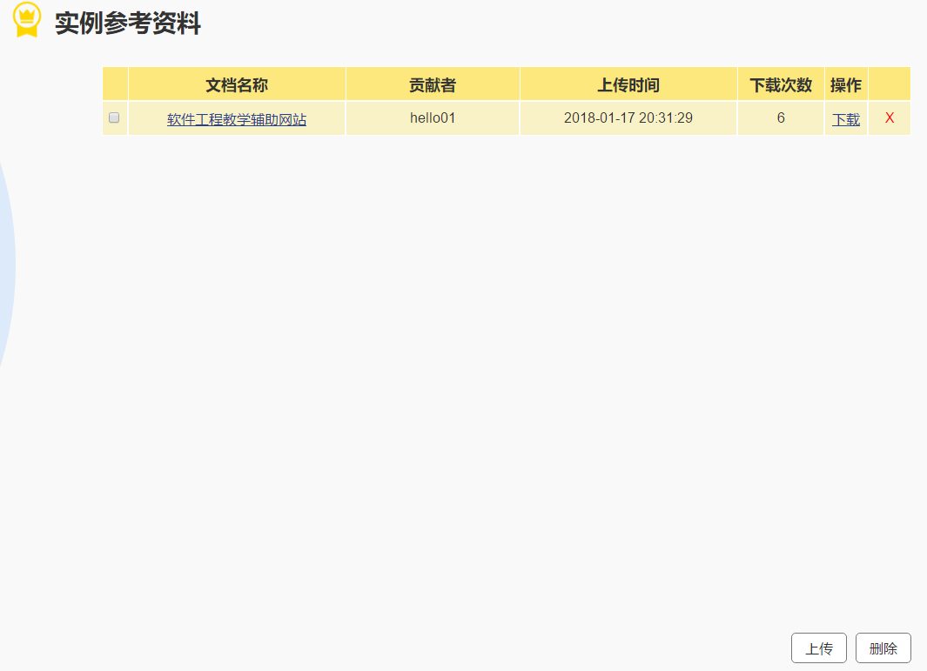 16.4.1 可进行上传、删除、下载操作

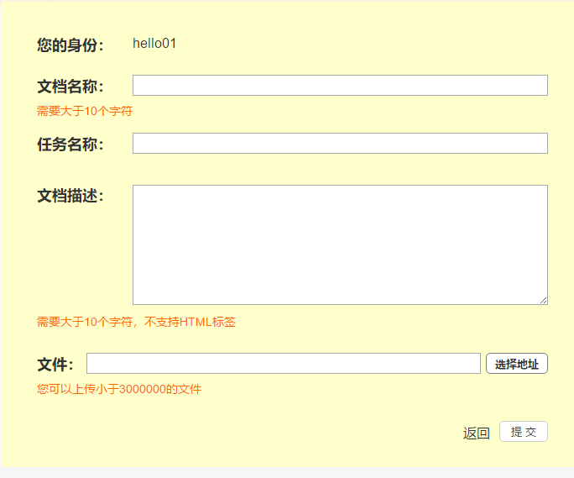

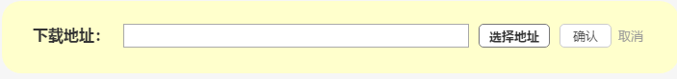

1. 帮助中心界面



15.1点击【关于我们】，弹出关于我们界面



15.1.1 点击【向下】，显示发展历程界面



15.1.2 点击【向下】，显示管理团队界面

1 15.2点击【联系我们】，弹出联系我们界面



15.2.1点击【点击查看百度地图】，弹出百度地图连接

15.3 点击【法律声明】，弹出法律声明界面



15.4 点击【常见问题】，弹出常见问题界面



15.5点击【意见反馈】，弹出意见反馈界面



15.5.1 输入【意见】，点击【提交】，即可提交意见

15.6 点击【举报用户】，弹出举报用户界面



15.6.1 输入【用户名】和【举报内容】，点击【提交】，即可举报用户

15.7 点击【浙江大学城市学院计算机与科学学院官网】，即可弹出浙江大学城市学院计算机与科学学院官网

15.8 点击【中国大学MOOC（慕课）官网】，即可弹出中国大学MOOC（慕课）官网

1. **管理员用户手册**
2. 首页



1.1 点击【注册】，进入注册界面

1.2 点击【登录】，进入登录界面



1.3 点击【马上加入】，进入登录界面



1.4 点击【经典案例】，显示案例介绍



1.5 点击【项目实践】，显示实例介绍



1.6 点击【优秀名师】，显示优秀指导者介绍



1.7 点击【多人合作】，显示优秀学习之介绍









1.8 点击【关于我们】，弹出关于我们界面

1.9 点击【联系我们】，弹出联系我们界面

1.10 点击【法律声明】，弹出法律声明界面

1.11 点击【常见问题】，弹出常见问题界面

2. 登录界面



2.1 输入正确的【用户名】和【密码】，点击【登录】，登入系统

3. 注册界面



3.1 输入合适的【用户名】、【密码】、【性别】、【手机号】和【邮箱】，点击【确认注册】，注册账号，并跳转至登录界面

4. 找回密码界面



4.1 输入【用户名】，点击【开始验证】，进入下一步



4.2 输入【手机号】，点击【发送验证码】，收到手机短信后，输入【验证码】，点击【确认】，进入下一步



4.3 输入两次一致的【新密码】，点击【确认设置】，进入下一步



4.4 等待片刻，跳转至登录界面

**用户登录后进入管理员登入模块**

5. 首页



5.1 点击【数据管理】，弹出多种数据列表按钮



5.2 点击【系统管理】，弹出多种设定界面按钮

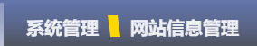

1. 案例管理

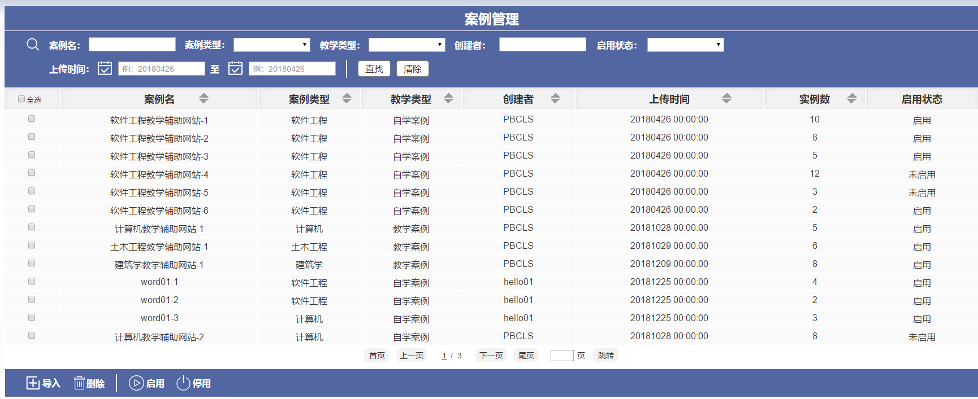

**6.1 【查找筛选】案例列表**

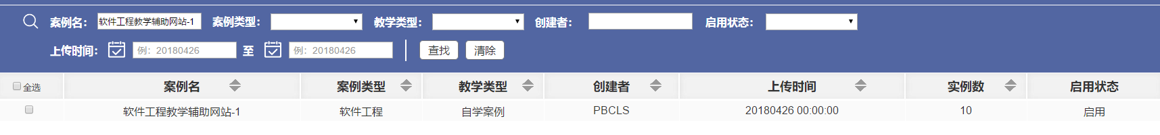

6.1.2 选择用户类型筛选列表

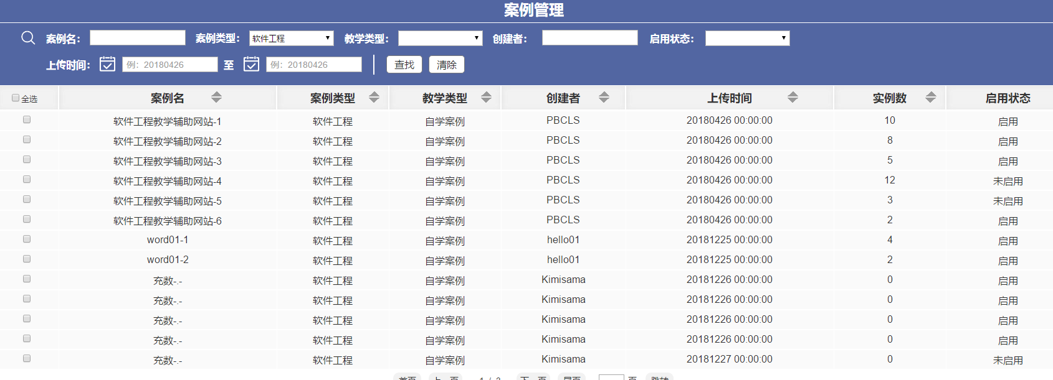

6.1.3 选择教学类型筛选列表

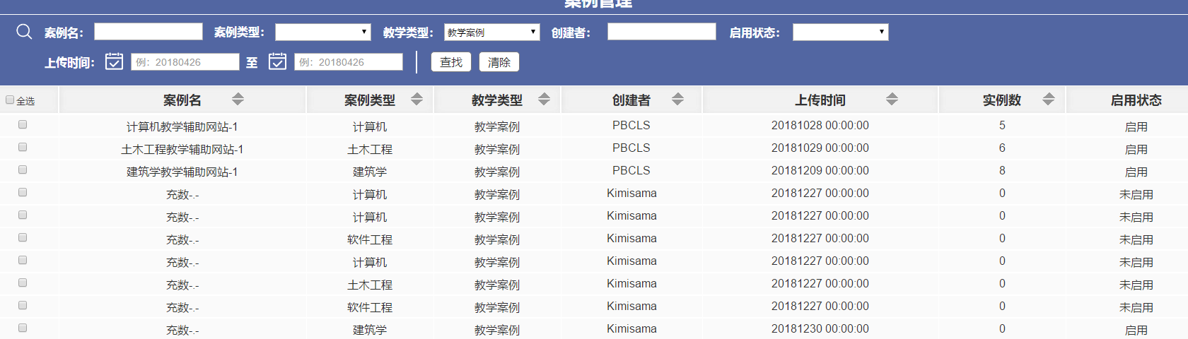

6.1.4 输入创建者筛选列表

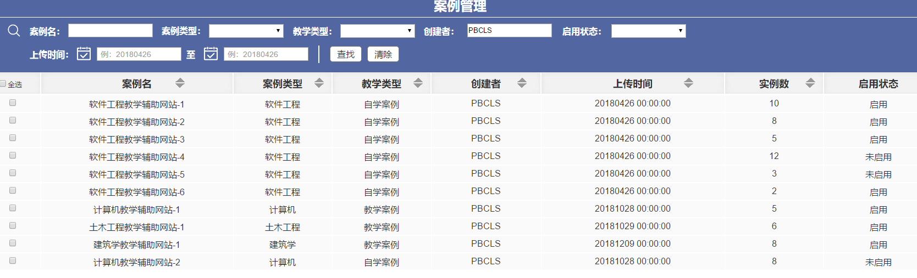

6.1.5 选择启用状态筛选列表

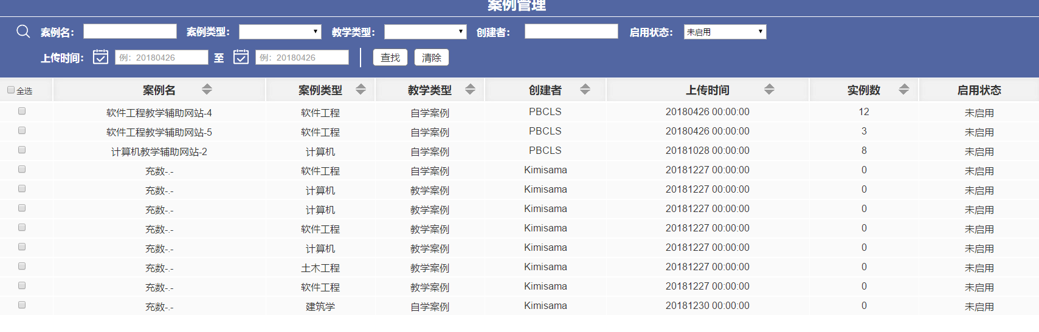

6.1.6 选择上传时间筛选列表

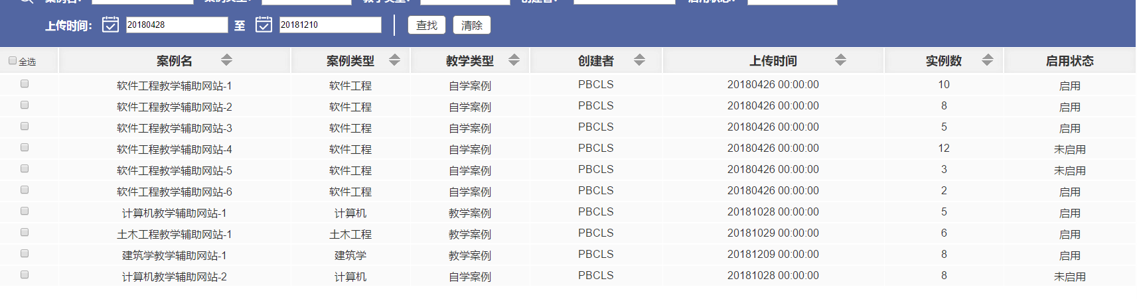

* 1. **【导入】案例**

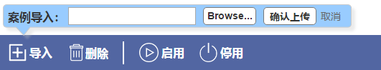

6.2.1 上传案例文件，即可上传案例

* 1. **【删除】案例**

若未选择，显示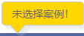；

若已选择，显示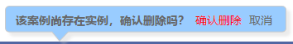

* 1. **【启用】案例**

若未选择，显示；

若已选择，且案例为启用，显示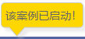；

若已选择，且案例为未启用，则直接启用案例，该案例状态栏改变

* 1. **【停用】案例**

若未选择，显示；

若已选择，且案例为未启用，显示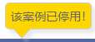；

若已选择，且案例为启用，显示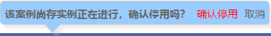，选择确认停用，将案例状态改为停用

* 1. **【查看信息】单个案例**

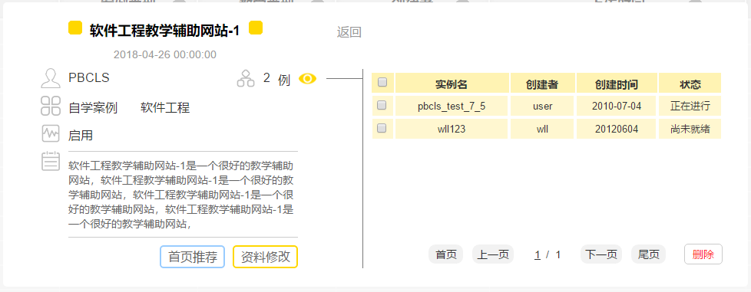

6.6.1 点击【首页推荐】，选择推荐区域，并编写理由

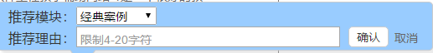

6.6.2 勾选复选框，选择【删除实例】

6.6.3 案例【资料修改】

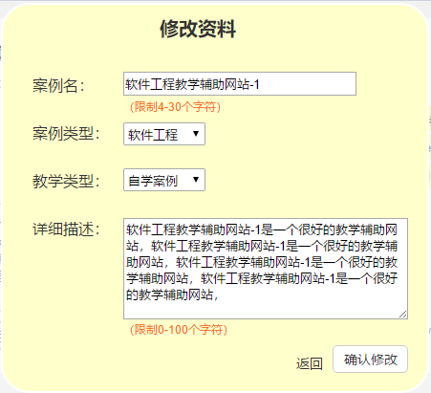

1. 实例管理

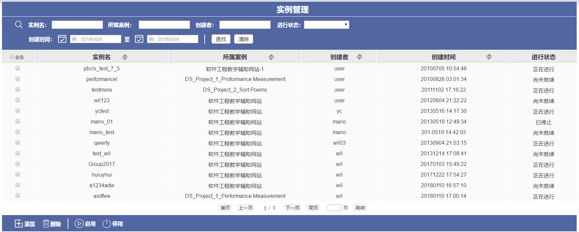

**7.1 【查找筛选】实例**

7.1.1 输入实例名筛选列表

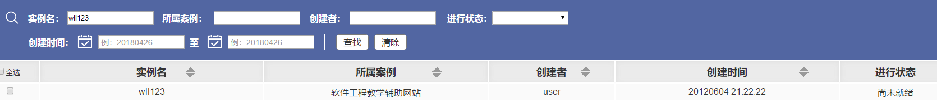

7.1.2 输入父案例筛选类表

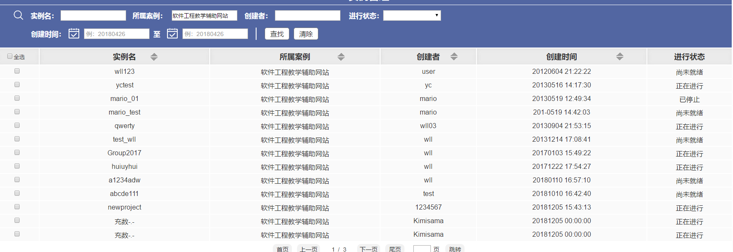

7.1.3 输入创建者筛选列表

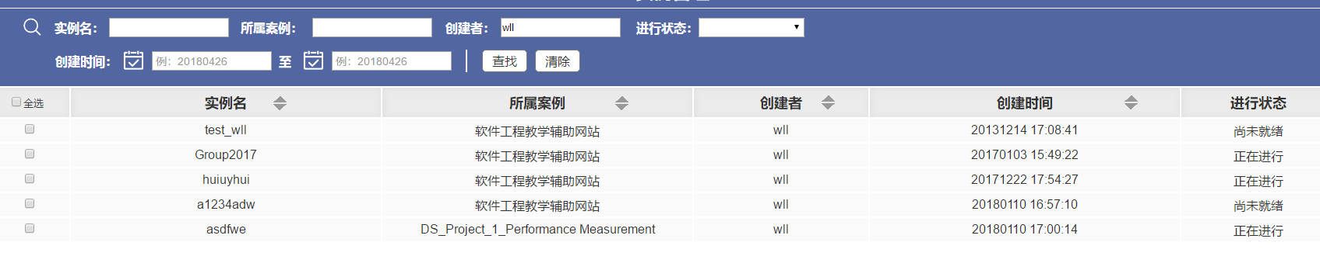

7.1.4 选择进行状态筛选列表

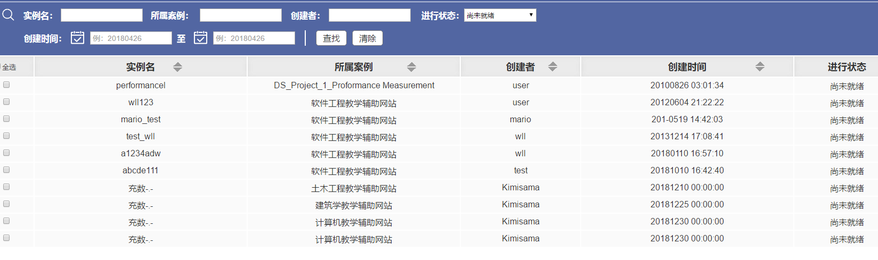

7.1.5 输入创建时间筛选列表

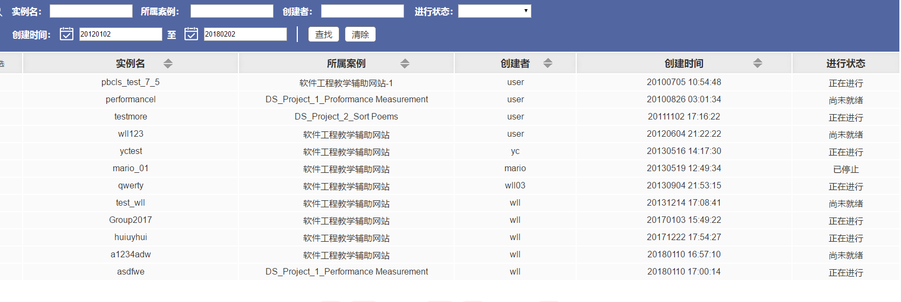

**7.2 【添加】实例**



7.2.1 输入父案例、实例名，即可添加实例

**7.3 【删除】实例**

若未选择，显示；

若已选择，显示

**7.4 【启用】实例**

若未选择，显示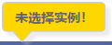；

若已选择，且案例为启用，显示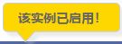；

若已选择，且案例为未启用，则直接启用案例，该案例状态栏改变

**7.5 【停用】实例**

若未选择，显示；

若已选择，且案例为未启用，显示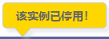；

若已选择，且案例为启用，显示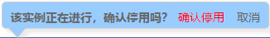，选择确认停用，将实例状态改为已停用

**7.6 【查看信息】单个实例**

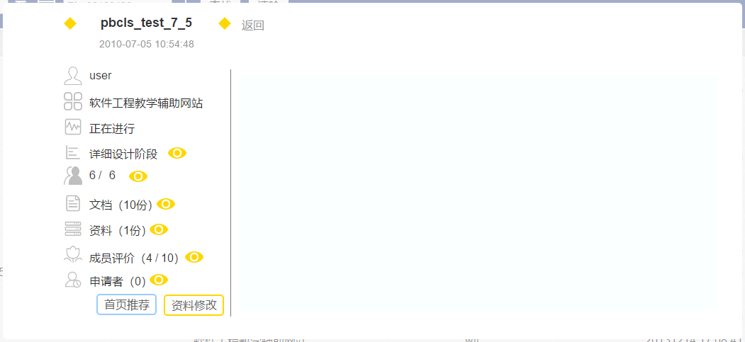

7.6.1 点击对应‘眼睛’，查看不同模块信息

A 阶段信息

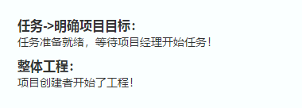

B 组员信息

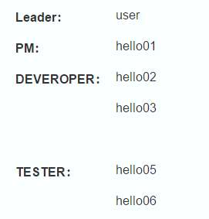

点击人名，可查看具体信息

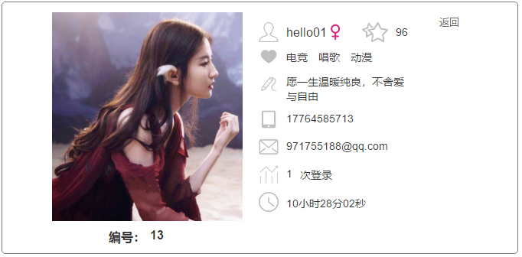

C 文档信息

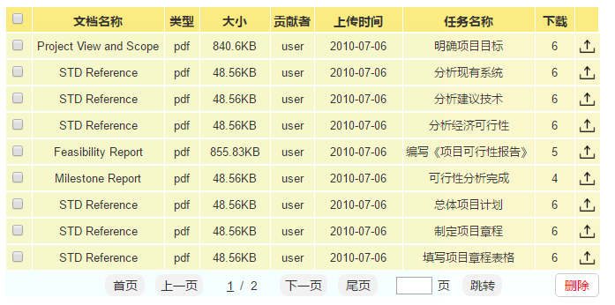

可删除、下载文档

D 资料信息

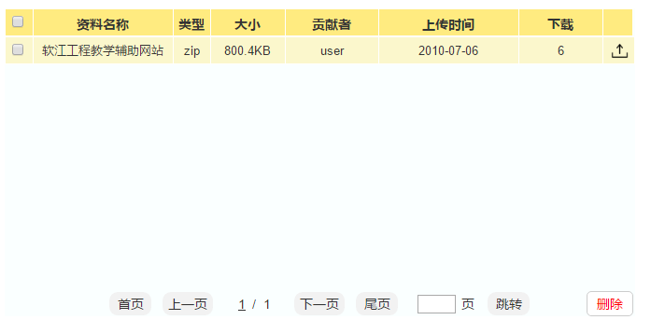

可删除、下载文档

E 评价信息

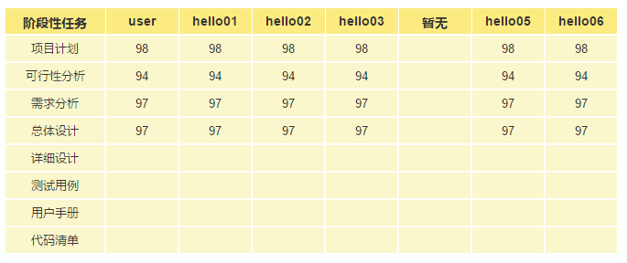

F 申请者信息

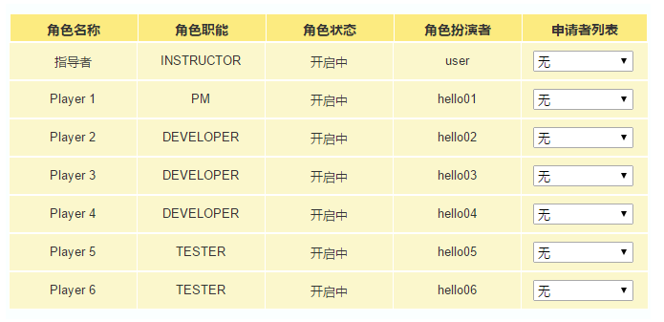

7.6.2 点击【首页推荐】，选择推荐区域，并编写理由

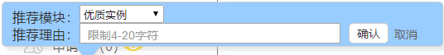

7.6.3 案例【资料修改】

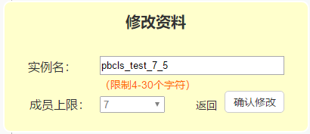

1. 用户管理

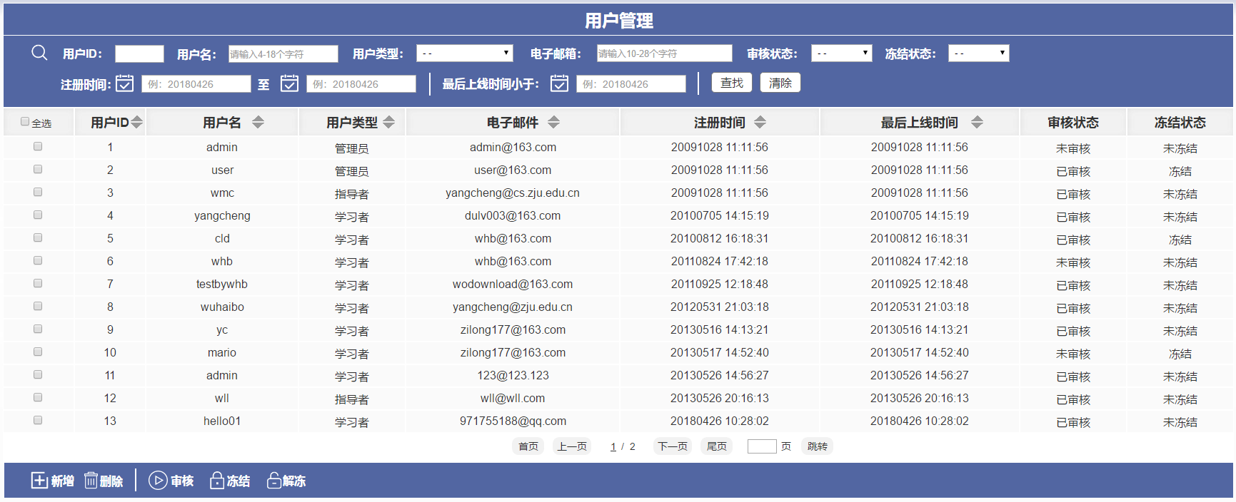

**8.1 【查找筛选】实例**



8.1.1 输入用户ID筛选列表

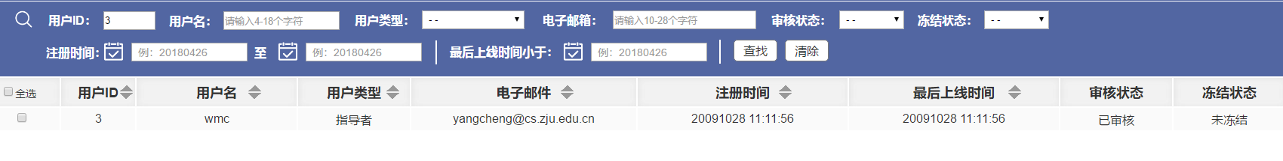

8.1.2 输入用户名筛选类表

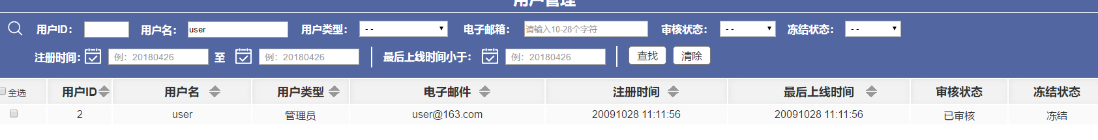

8.1.3 选择用户类型筛选列表

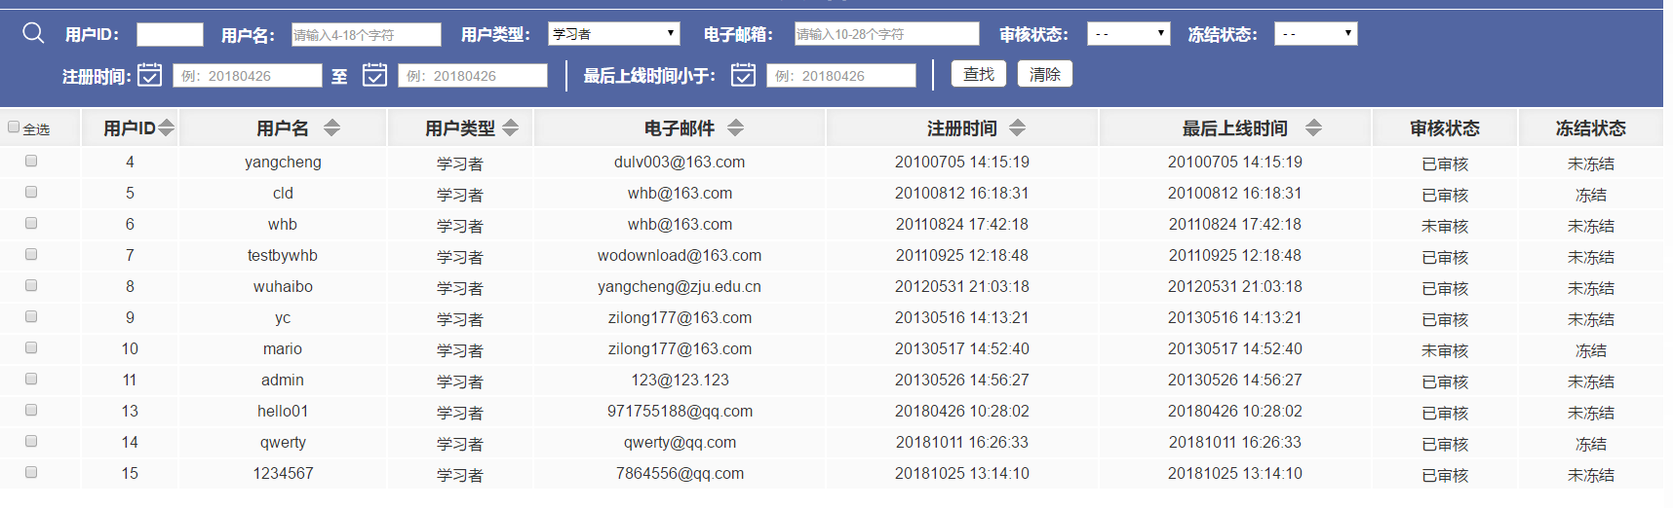

8.1.4 输入电子邮箱筛选列表

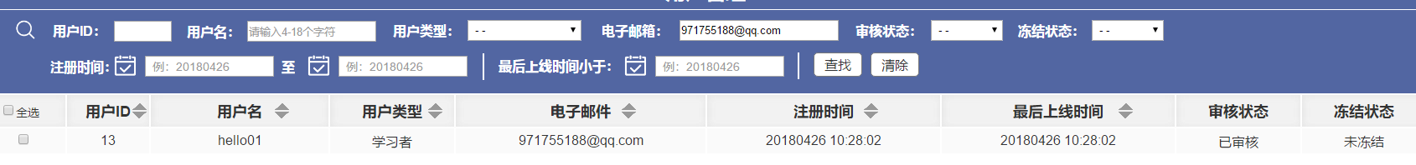

8.1.5 选择审核状态筛选列表

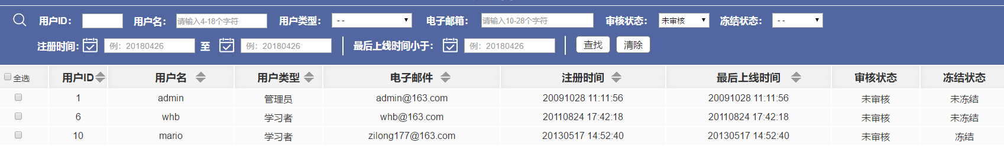

8.1.6 选择冻结状态筛选列表

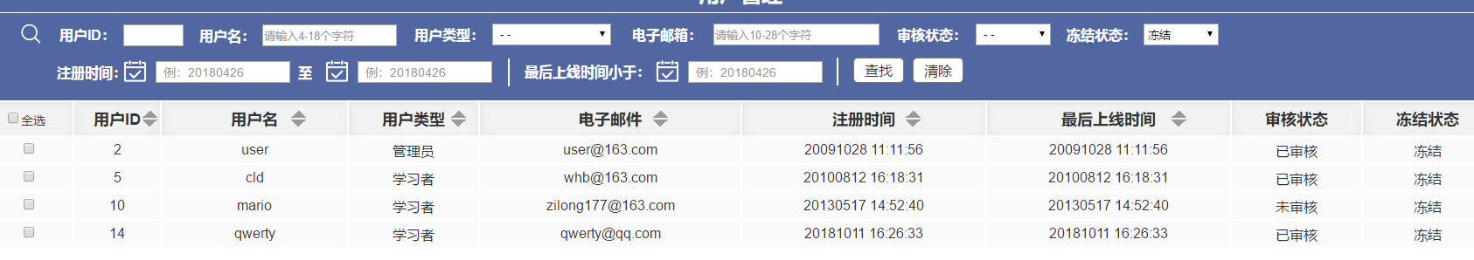

8.1.7 输入注册时间筛选列表

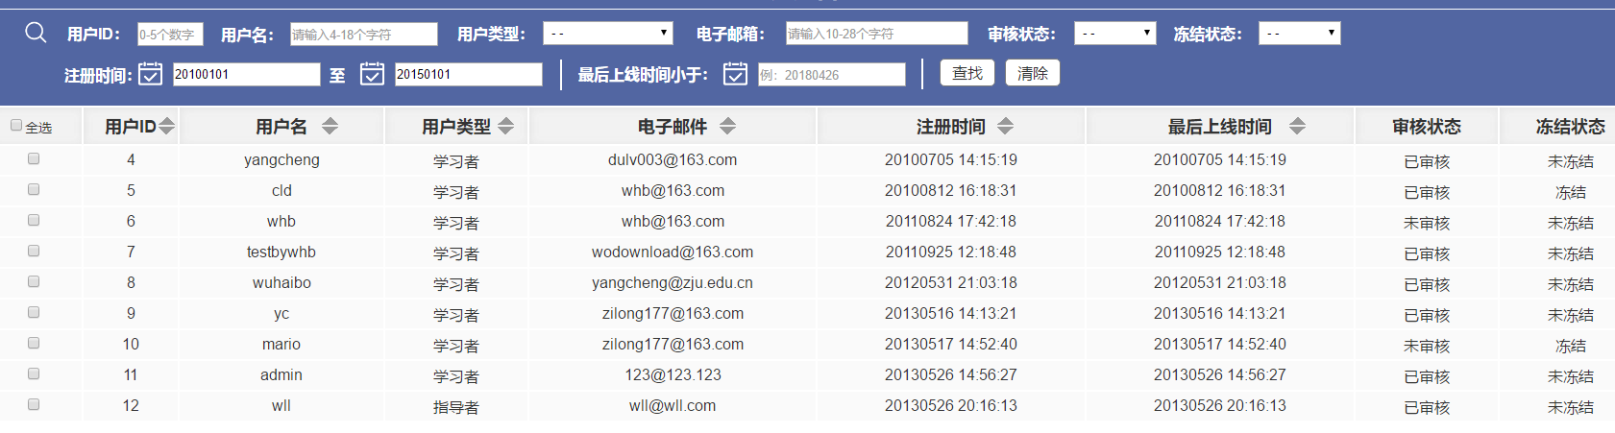

8.1.8 输入最后上线时间筛选列表

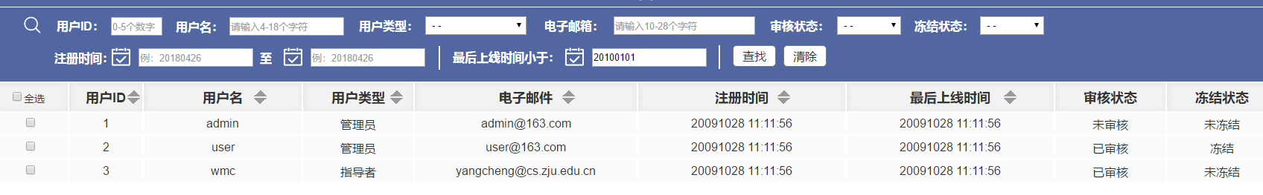

**8.2 【新增】实例**

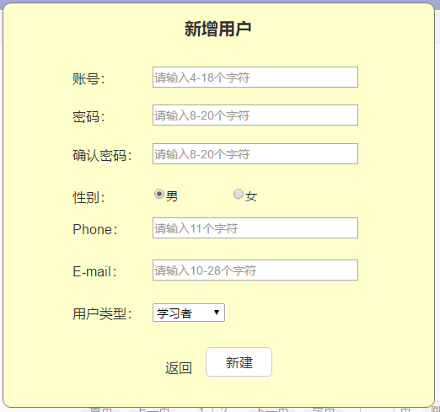

**8.3 【删除】实例**

若未选择，显示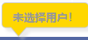；

若已选择，显示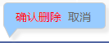

**8.4 【审核】实例**

若未选择，显示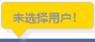

若已选择，且审核状态为未审核，则状态修改为已审核；

若已选择，且审核状态为已审核，显示

**8.5 【冻结】实例**

若未选择，显示；

若已选择，且冻结状态为未冻结，显示



若已选择，且冻结状态为已冻结，显示



更新冻结时间

鼠标移入状态，提示冻结信息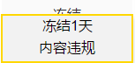

**8.6 【解冻】实例**

若未选择，显示；

若已选择，且冻结状态为冻结，显示

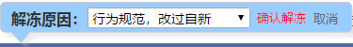

若已选择，且冻结状态为未冻结，显示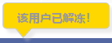

**8.7 【查看信息】单个实例**

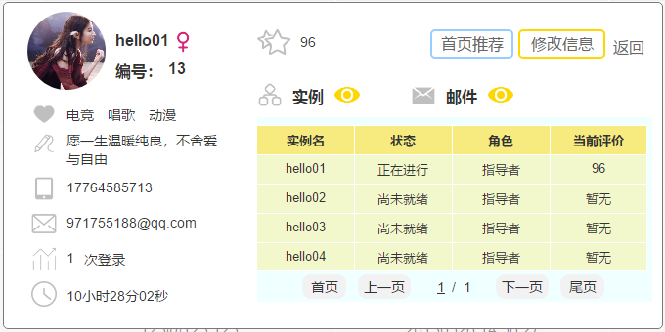

8.7.1 点击对应‘眼睛’，查看不同模块信息

A 实例信息

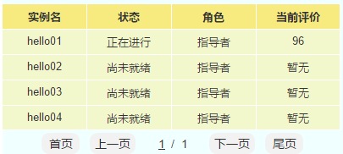

B 邮件信息

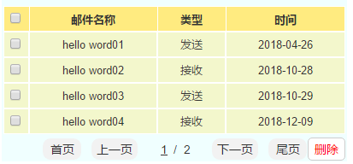

可删除邮件

8.7.2 点击【首页推荐】，选择推荐区域，并编写理由

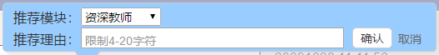

8.7.3 【资料修改】用户

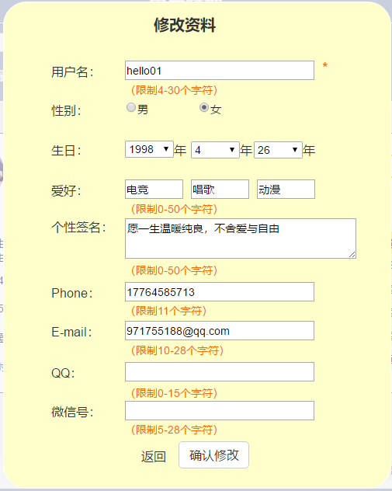

1. 论坛管理

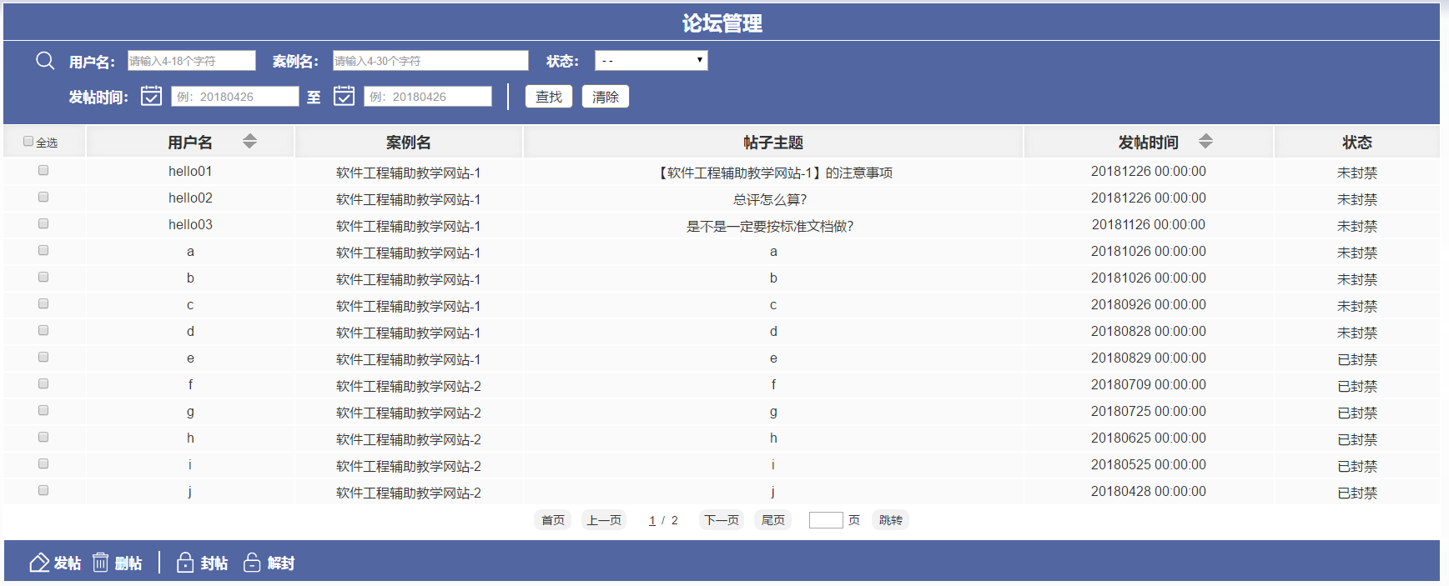

**9.1 【查找筛选】帖子**

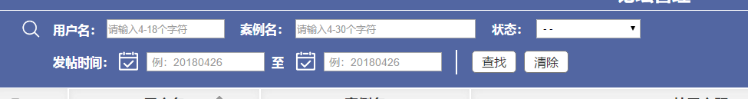

9.1.1 输入用户名筛选列表

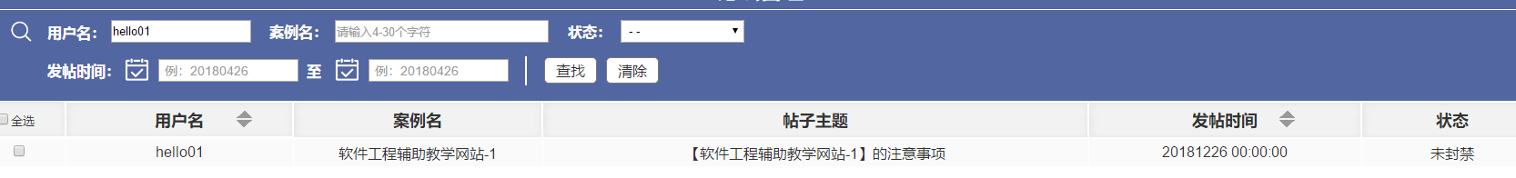

9.1.2 输入案例名筛选列表

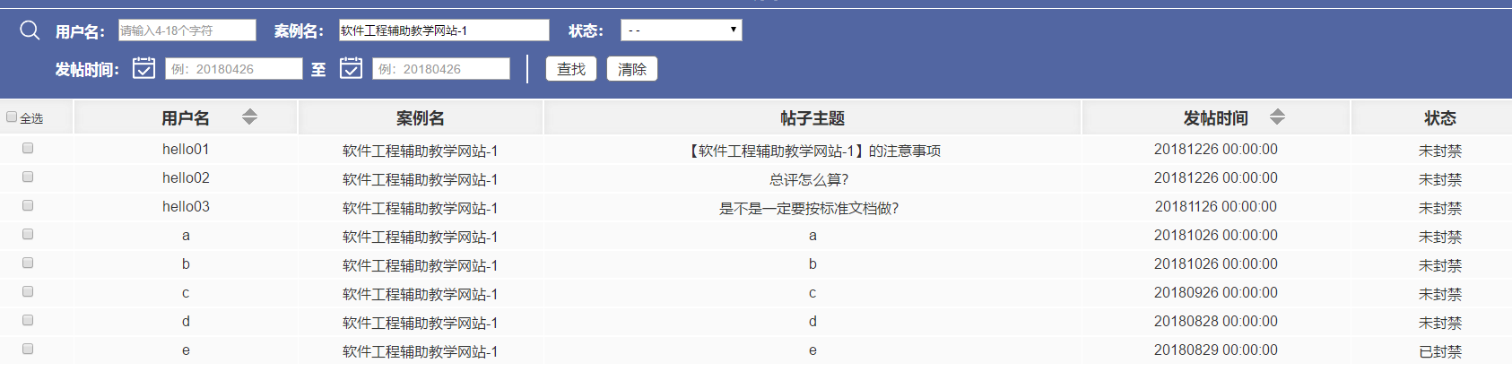

9.1.3 选择状态筛选列表

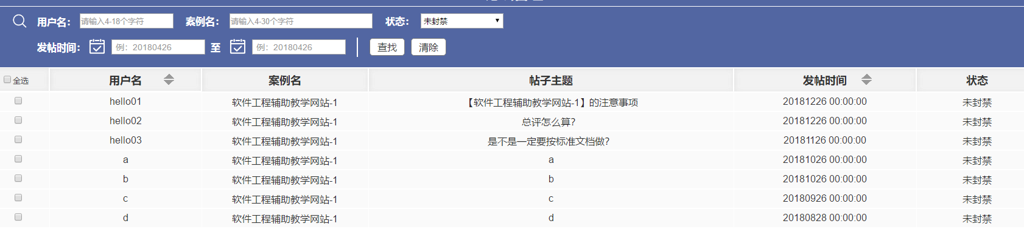

9.1.4 输入发帖时间筛选列表

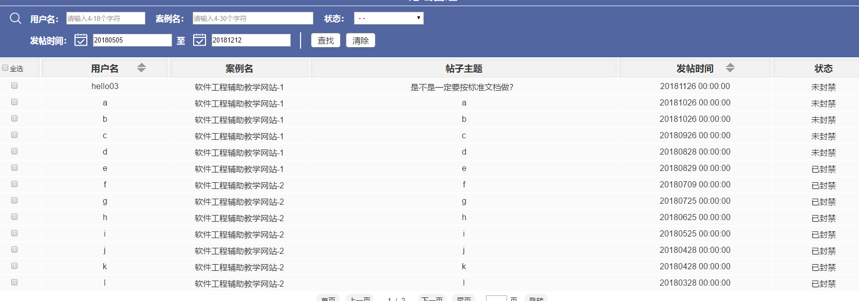

**9.2 【发帖】**

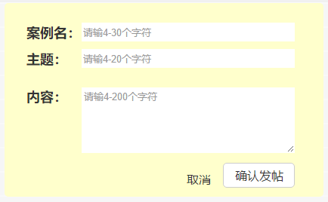

**9.3 【删帖】**

若未选择，显示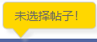；

若已选择，显示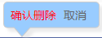

**9.4 【封贴】**

若未选择，显示；

若已选择，显示



**9.5 【解封】**

若未选择，显示；

若已选择，显示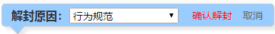

**9.6 【查看回复】**

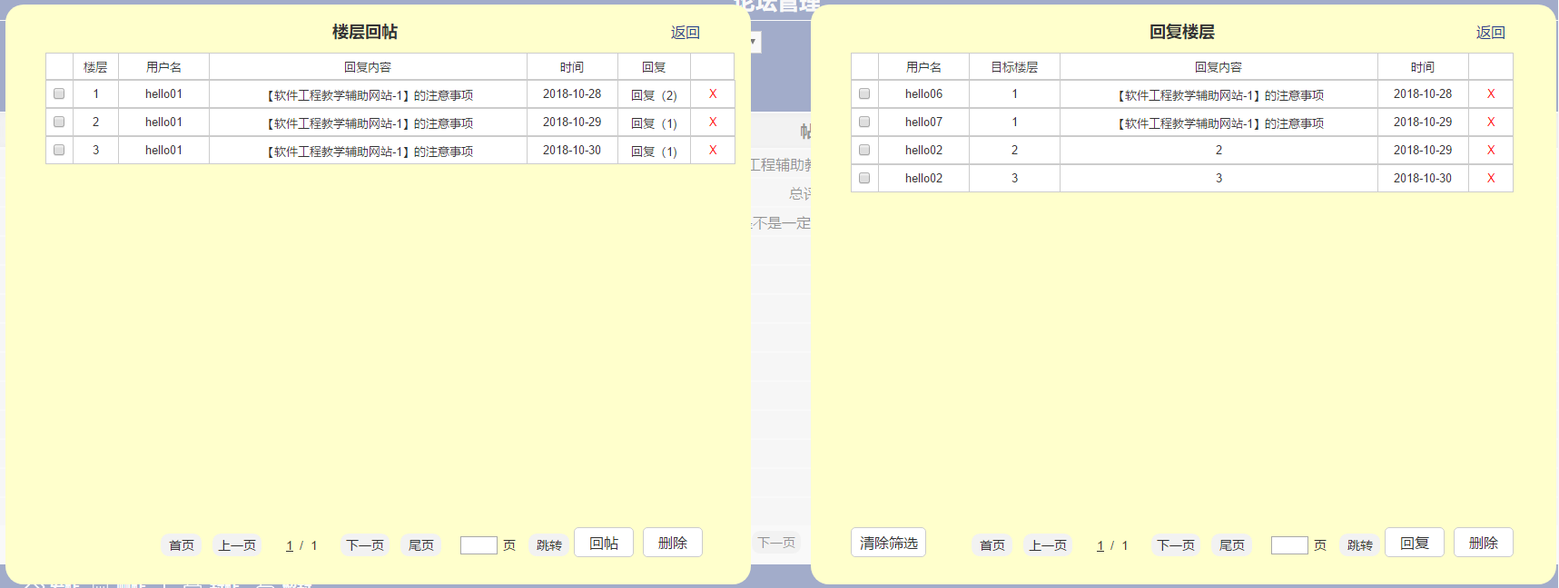

9.6.1 左侧点击【回复】，右侧筛选出该楼层的所有回复

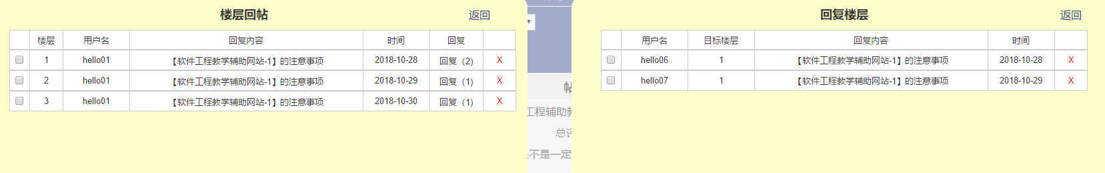

9.6.2 左侧点击删除，删除该回帖，并删除右侧回复

9.6.3 左侧点击回帖，显示

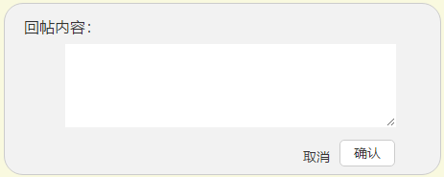

9.6.4 右侧点击删除，删除该回复，并修改左侧回复数

9.6.5 右侧点击回复，显示

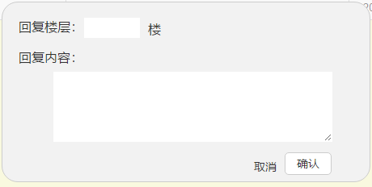

1. 意见管理

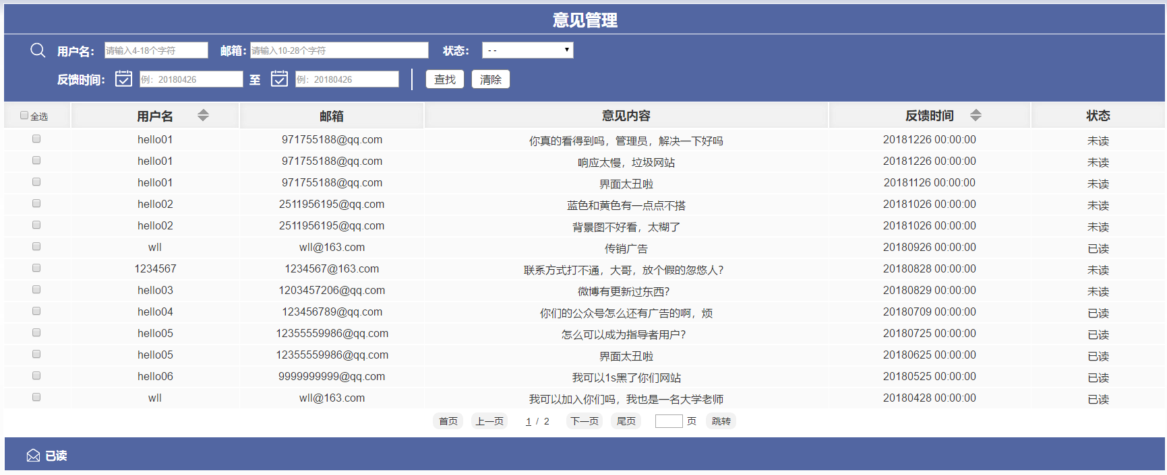

**10.1 【查找筛选】帖子**

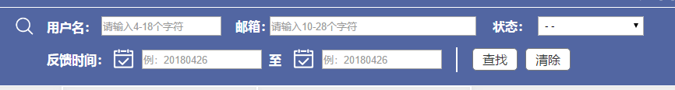

10.1.1 输入用户名筛选列表

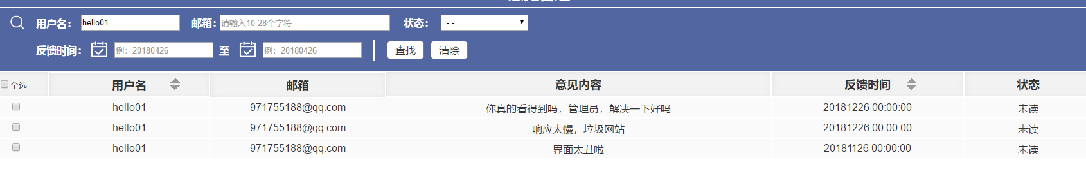

10.1.2 输入邮箱筛选列表

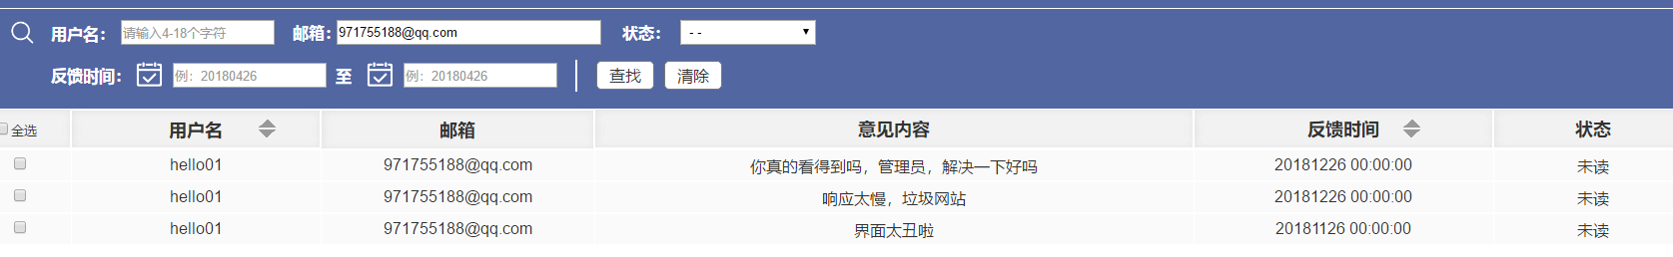

10.1.3 选择状态筛选列表

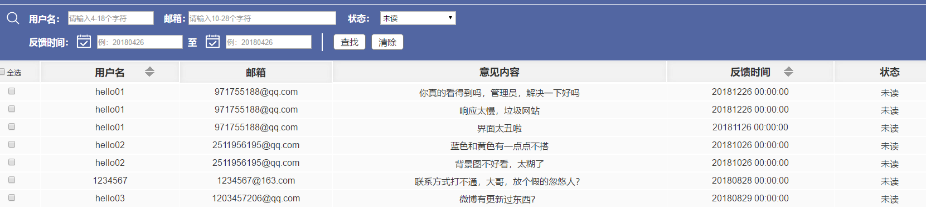

10.1.4 输入反馈时间筛选列表

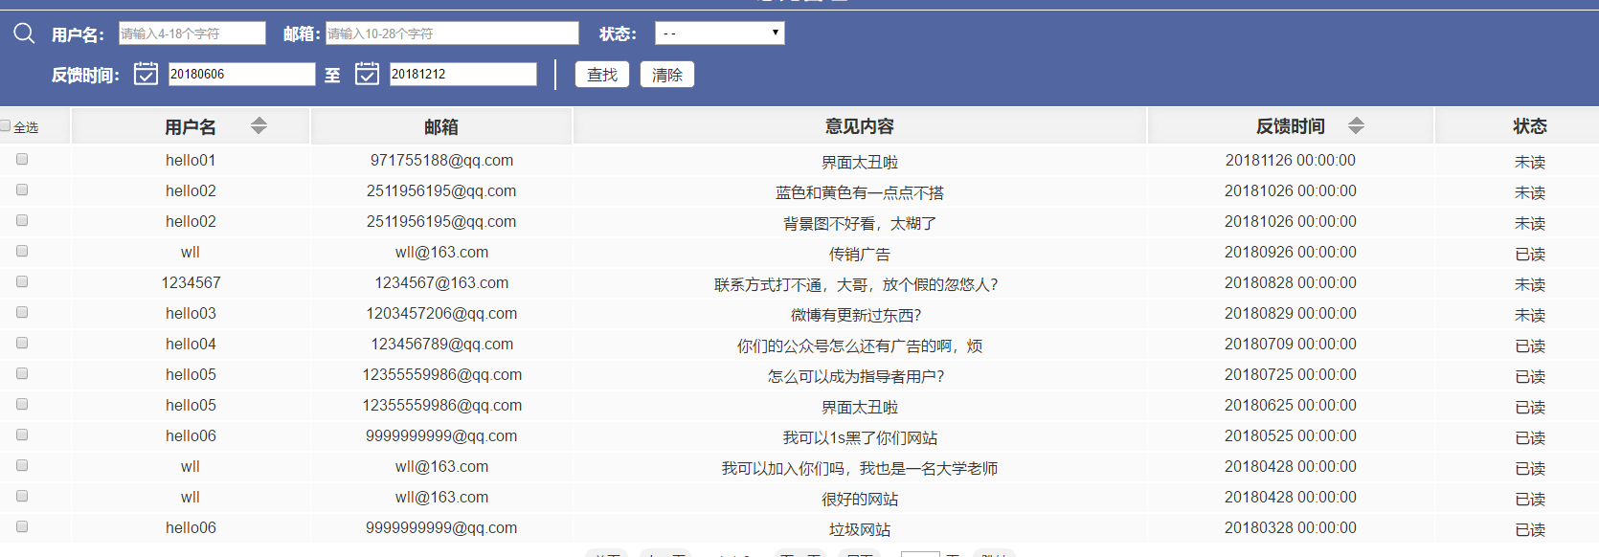

**10.2 【已读】**

若未选择，显示；

若已选择，改变状态为已读

**10.3 【查看信息】意见**

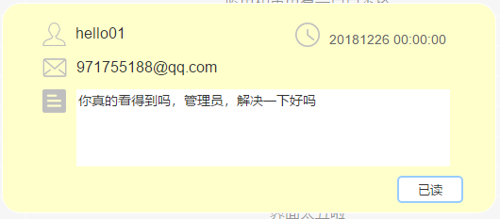

点击已读，改变状态为已读

1. 举报管理

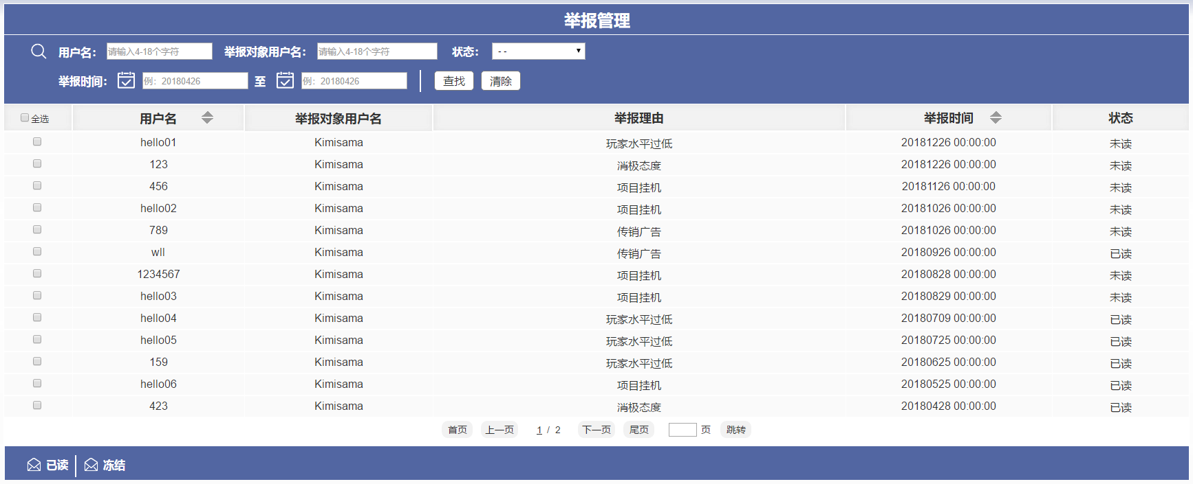

**11.1 【查找筛选】帖子**

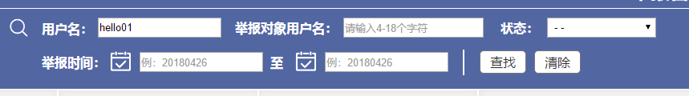

11.1.1 输入用户名筛选列表

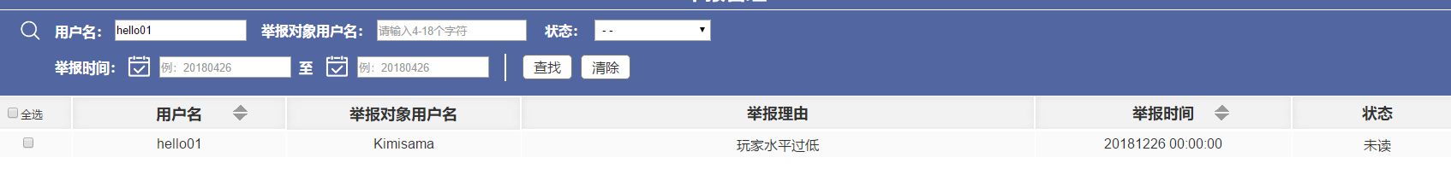

11.1.2 输入举报对象筛选列表

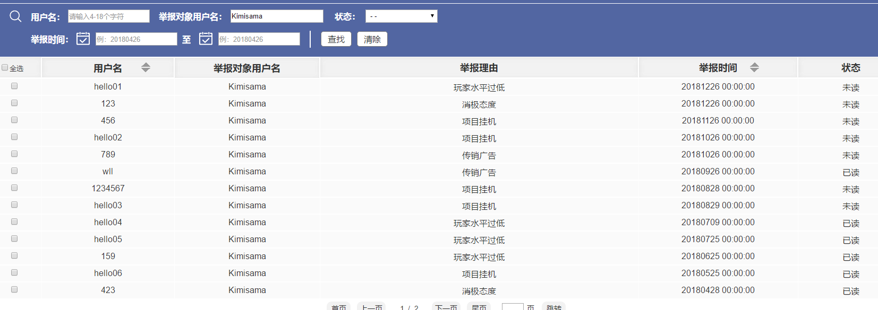

11.1.3 选择状态筛选列表

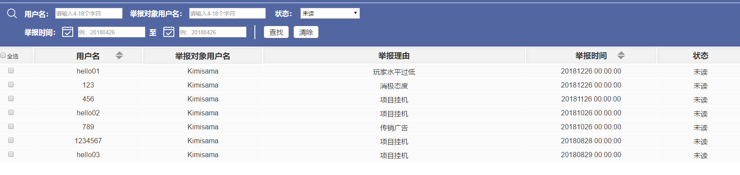

11.1.4 输入举报时间筛选列表

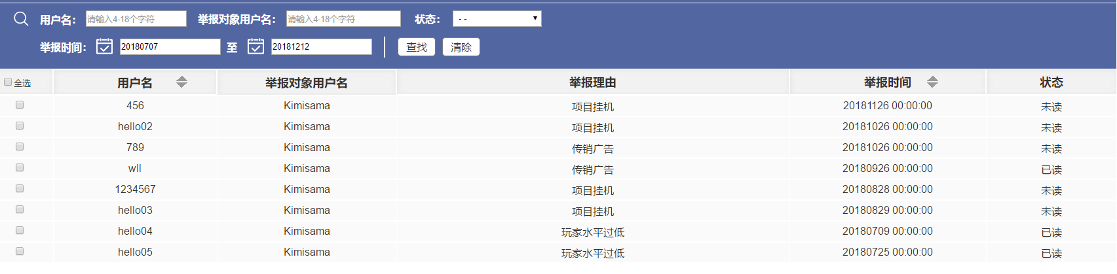

**11.2 【已读】**

若未选择，显示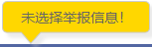；

若已选择，改变状态为已读

**11.3 【冻结】**

若未选择，显示；

若已选择，显示



状态改为已读

**11.4 【查看信息】举报信息**

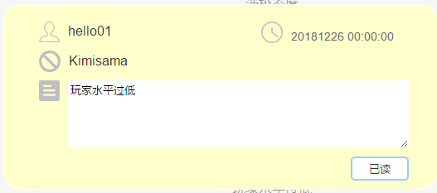

1. 日志管理

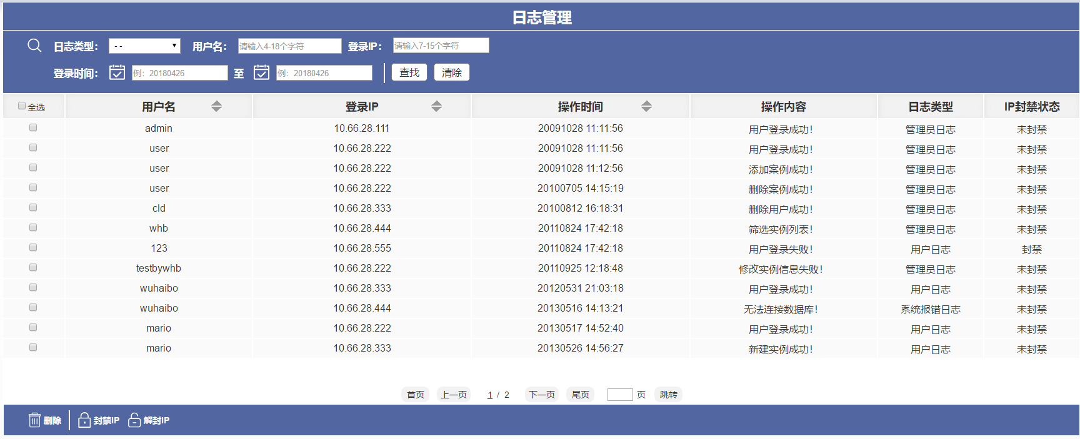

**12.1 【查找筛选】帖子**

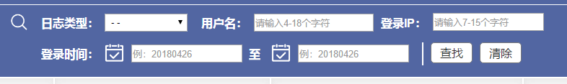

12.1.1 选择日志类型筛选列表

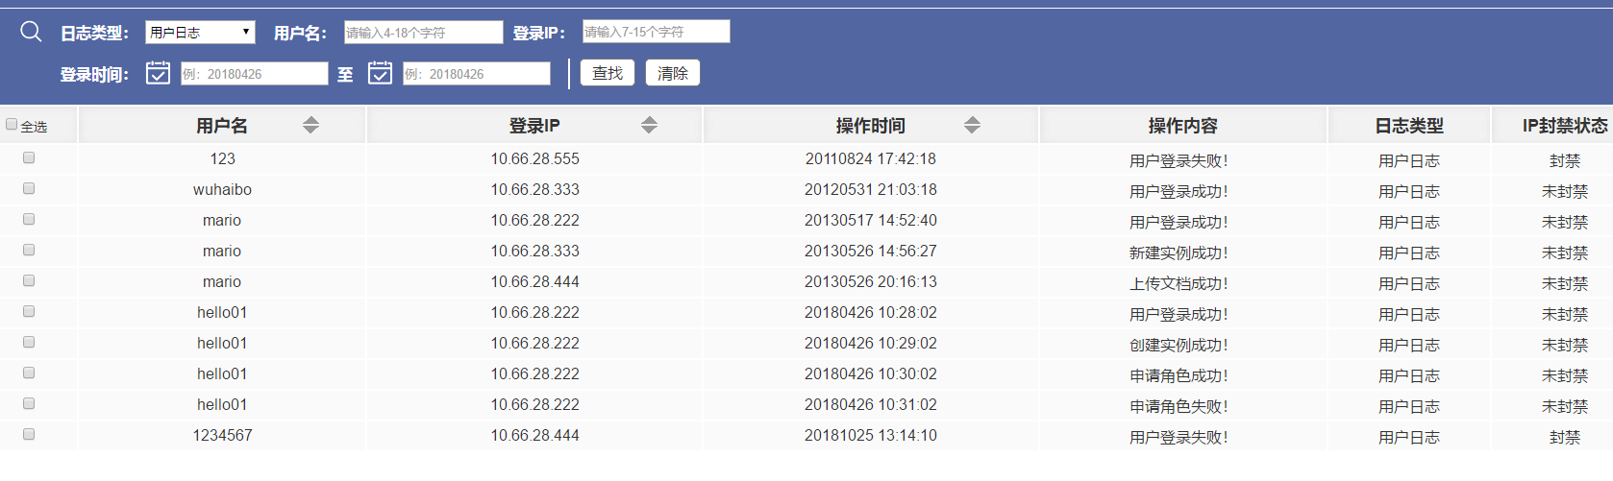

12.1.2 输入用户名筛选列表

12.1.3 输入登陆IP筛选列表

12.1.4 输入操作时间筛选列表

**12.2 【删除】日志**

若未选择，显示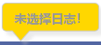；

若已选择，显示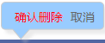

**12.3 【封禁IP】**

若未选择，显示；

若已选择，显示



状态改为封禁

**12.4 【解封IP】**

若未选择，显示；

若已选择，显示

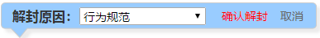

状态改为未封禁

1. 系统设置

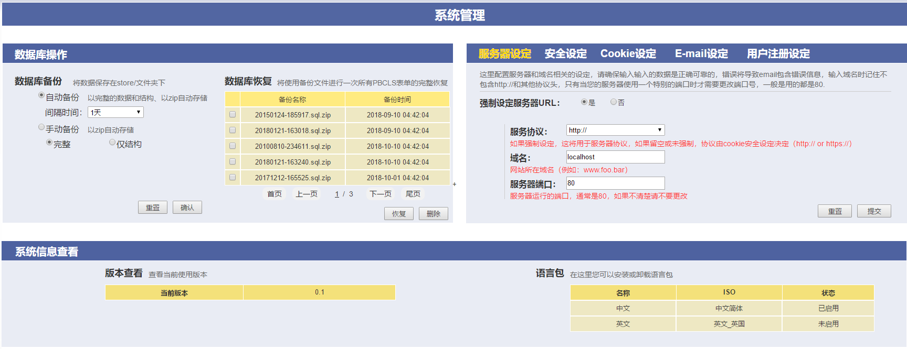

**13.1 【数据库备份】**

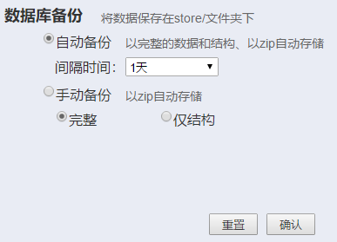

13.1.1 选择自动备份的时间，点击确认即可设定

13.1.2 点击手动备份，选择格式，点击确认即可手动备份

13.1.3 重置即回到上一次未改或已修改的内容

**13.2 【数据库恢复】**

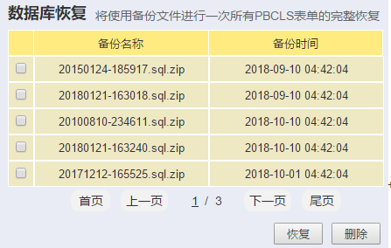

13.2.1 可删除、回复备份的数据

**13.3 【服务器设定】**

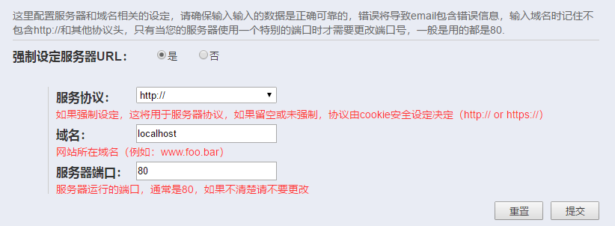

13.3.1 选择是，启用下面三个文本框，填写后选择提交，即可修改设定；选择否，禁用下面三个文本框

13.3.2 重置即回到上一次未改或已修改的内容

**13.4 【安全设定】**

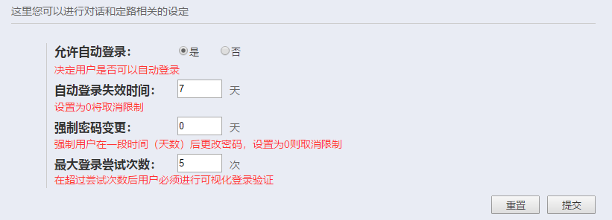

13.4.1 选择是，启用失效时间设定；选择否，禁用失效时间设定

13.4.2 可任意修改安全设定，点击提交即可

13.4.3 重置即回到上一次未改或已修改的内容

**13.5 【Cookie设定】**

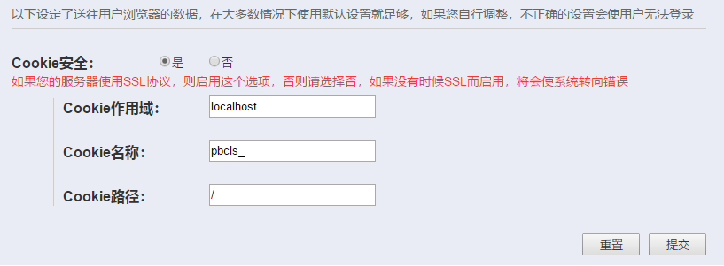

13.5.1 选择是，启用Cookie设定；选择否，禁用Cookie设定

13.5.2 任意修改Cookie设定，点击提交即可

13.5.3 重置即回到上一次未改或已修改的内容

**13.6 【E-mail设定】**

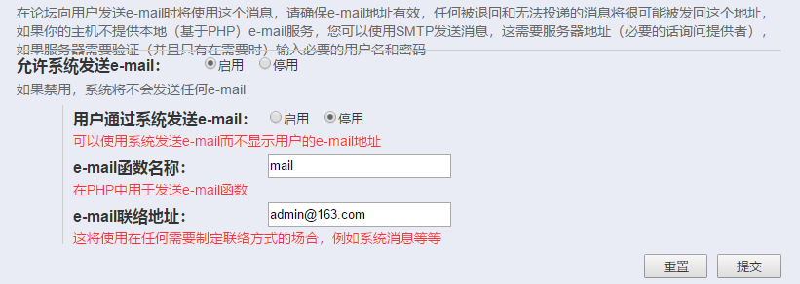

13.6.1 选择启用，启用e-mail设定；选择否，禁用e-mail设定

13.6.2 任意修改e-mail设定，点击提交即可

13.6.3 重置即回到上一次未改或已修改的内容

**13.7 【用户注册设定】**

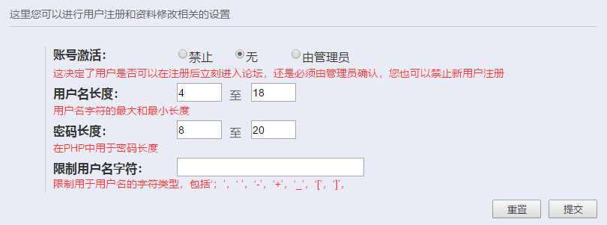

13.7.1 任意修改用户注册设定，点击提交即可

13.7.2 重置即回到上一次未改或已修改的内容

1. 网站信息设置

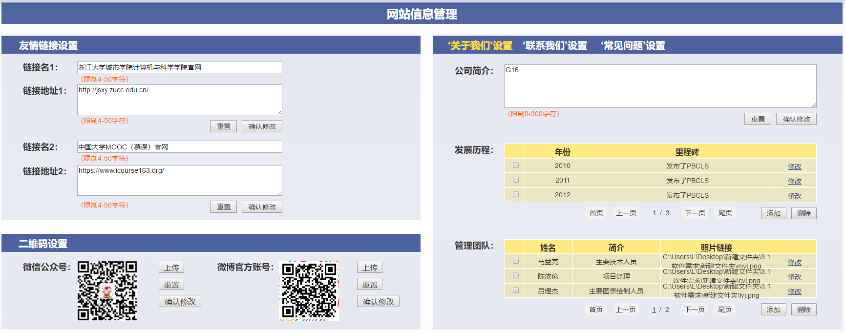

**14.1 【友情链接】**

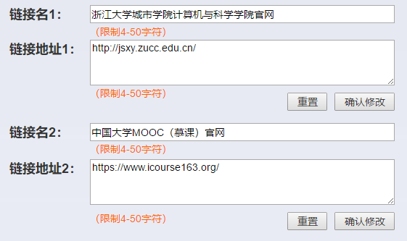

14.1.1 任意修改连接名和地址，点击【确认修改】即可

14.1.2 重置即回到上一次未改或已修改的内容

**14.2 【二维码】**

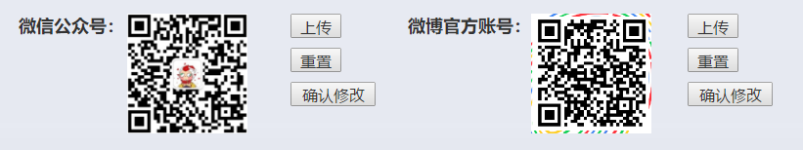

14.2.1 点击【上传】，本地选择图片，点击【确认修改】即可

14.2.2 重置即回到上一次未改或已修改的内容

**14.3 【背景介绍】**

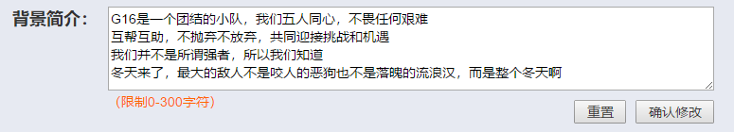

14.3.1 任意修改内容，点击【确认修改】即可

14.3.2 重置即回到上一次未改或已修改的内容

**14.4 【发展历程】**

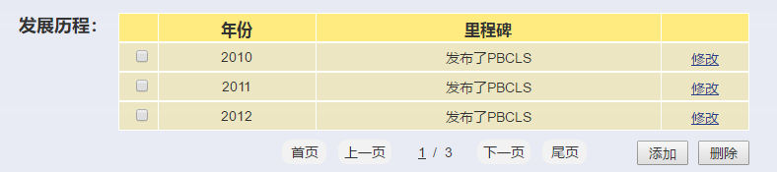

14.4.1 点击【添加】，显示



输入【年份】和【里程碑】，点击【确认添加】即可添加一条发展历程

14.4.2 点击【修改】，显示

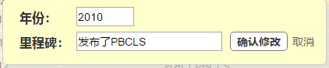

输入【里程碑】，点击【确认修改】，即可修改

14.4.3 选择一条历程，点击【删除】，即可删除历程

**14.5 【管理团队】**

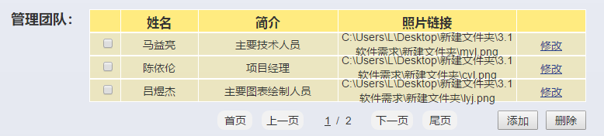

14.5.1 点击【添加】，显示



输入【姓名】和【简介】，选择【图片链接】，点击【确认添加】即可添加一名成员

14.5.2 点击【修改】，显示



输入【简介】，选择【图片连接】，点击【确认修改】，即可修改

14.5.3 选择一个成员，点击【删除】，即可删除成员

**14.6 【联系我们】**

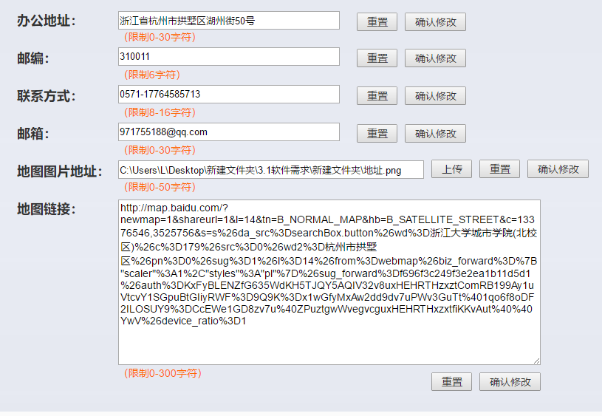

14.6.1 任意修改内容，点击【确认修改】即可

14.6.2 重置即回到上一次未改或已修改的内容

**14.7 【常见问题】**

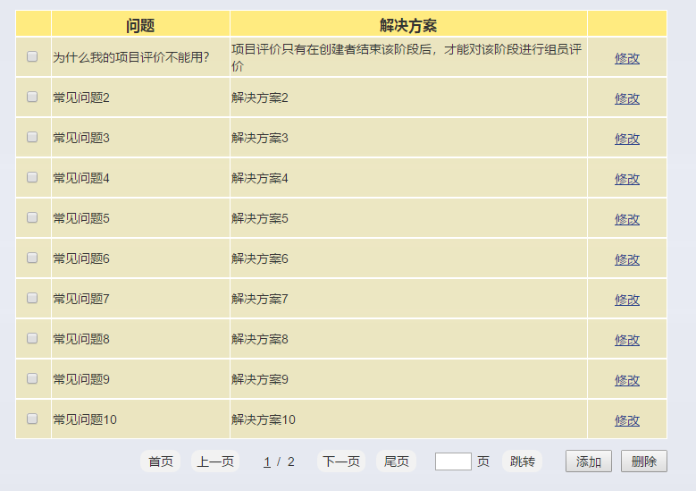

14.7.1 点击【添加】，显示

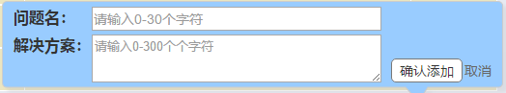

输入【问题名】和【解决方案】，点击【确认添加】即可添加一个问题

14.7.2 点击【修改】，显示

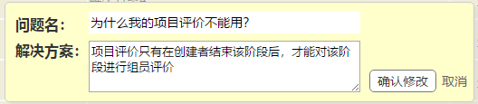

输入【里程碑】，点击【确认修改】，即可修改

14.7.3 选择一个问题，点击【删除】，即可删除问题